xxxxxx大厦工程
施工组织设计
目 录

第一章 工程概况 2
第二章 施工部署 4
第三章 施工准备 6
第四章 施工总平面布置 7
第五章 主要分部与分项工程施工方法 8
第一节 砼工程 8
第二节 模板工程 15
第三节 钢筋工程 18
第四节 三元乙丙橡胶防水卷材 20
第五节 脚手架工程 22
第六节 回填土工程 25
第七节 粗装修工程 25
第八节 砌体工程 28
第九节 基坑排水措施 29
第十节 施工测量 30
第六章 施工技术组织措施 31
第七章 主要技术经济指标 39

第一章 工程概况
xxxxxxxx大厦是一座集商贸、公寓和写字楼为一体的大型综合性的现代化建筑。是经国务院（93）33号文件批准立项的工程。
该工程位于xx市xx路、xx路、xx路、xx路所围的街坊内，地处市中心，其建筑设计造型别致，独具匠心，高耸挺拔，立面多变的主楼在碧海蓝天的衬托下，更显它绚丽壮观之美。
一、建筑规模
建筑占地面积5789m²，总建筑面积131486m²，高度219.75米, 54层, 其中地下五层，地下室面积26616m²、地上面积为10870m²，一期12层（包括12层）以下78230m²。
二、结构特征
本工程属一级建筑，按7度地震烈度设防，结构形式为现浇钢筋砼框架结构，采用度立柱基，其上有一米厚底板，基础埋深19.25米。柱网间距8.4×8.4米。第上十层至地下五层墙柱为C50—C60高强砼、在主楼与裙楼之间设有后浇带。12层以下建筑平面组合多变，结构复杂，12－47层为标准层，48－50层为阁楼，其上设有钢结构航标灯塔架。
结构荷载：办公室2KN/m²，机房及储藏室6KN/m²，汽车库、商场、避难层4Km²、厕所、走廊、楼梯为2.5KN/m²，上人屋面1.5KN／m²，不上人屋面为0.7KN/m²。
三、使用功能
地下室二层至地下五层为停车场及设备用房，层与层之间设有下行车道和上行车道。地下一层到地上八层为商场，地上九层至十一层为商场餐厅和办公用房，地上十三层至二十六层为写字间，地上二十八层至四十一层为公寓、地上十二层、二十七层为设备层。
商场部分层与层之间各设有二—四部自动扶梯计22部，裙房和主楼内共设有十六部垂直电梯。
四、建筑做法
l、外墙：外墙主要为砌筑空心粘土砖，裙房外装修主要为花岗岩贴面、铝板、玻璃幕、绿百页等，主楼外墙装修主要为在抹灰层上喷涂进口涂料，局部为玻璃幕。
2、内墙。内墙砌粘土空心砖，一层商场人口和电梯前室墙面装饰花岗岩贴面。所有卫生间墙面均贴瓷砖，大部分内墙面为抹灰层上刷涂料或油漆。
3、顶棚：商场部分和办公室主要为岩锦板吊顶，公寓部分主要为玻璃纤维板吊顶。
4、楼地面：商场部分主要为花岗岩楼面，办公室主要为水泥砂浆楼面，公寓主要为瓷砖楼面。
五、设备安装
本工程设备完善，功能齐全，设有给排水系统、消防系统、空调系统、电气系统、电讯系统、微机系统、运输系统、监控系统、音响广播系统、闭路电视及楼宇自动化控制系统。
六、现场施工条件
1、地下土石方及垫层已完成；
2、现场无施工用地，因此砼搅拌站、钢筋加工，生活区均需设在场外；
3、现场有箱式变电站二座，总容量630KVA；
4、现场施工用水，自行解决；
5、因建筑物靠近市区主要交通干道，交通拥挤，运输不便；
6、建筑物四面临街，与城市地下灌网距离较近，需要采取可靠保护措施。
七、气象地质条件
l、本地区最高气温36．9度，最低气温一20．5度，平均气温12．3度，冬季施工节期为12月10日至3月20日。
2、本地区最大降雨量1369．2mm，平均降雨为711．2mm。雨季多集中在6-9月。
3、年降雪量270mm，季节性冻土深度0．5m。
4、春夏多东南风，秋季多西北风, 年平均风速2.8m／S。
5、建筑室内地坪标高±0.000，相当黄海海每平面14.75m。
6、地形地貌，现场地形较平缓，东南高、西北低。场区为第四系土层，不发育，厚度多小于3m。下伏基岩为燕山晚期花岗岩。强风化带厚5m,岩石风化裂隙发育，岩石强度低、块小、风化裂隙程度高。中风化岩厚1－13m，岩石较完整、强度较高。微风化岩带厚3－16m岩层起伏不一，结构完整坚硬fk=4500kpa,无压缩变形。
7、基岩裂隙水不发育，地下无压力水，有地表水、上层滞水。靠河南路一侧基坑延壁上有一条人防地道在此处截断。
八、主要工程实物量
砼 69000m³ 砌体 2000m³
内墙瓷砖 55000m³ 钢材 13700T
抹灰 160000m³ 地面砖 26000m³
模板 268000m³ 涂料 65000m³
水泥 33000m³ 回填土 21000m³
九、工期要求
总工期为30个月，其中一期十二层及以下为21个月。
十、工程施工特点
本工程属超高层建筑，体积大，基础深，结构复杂，且地处繁华地段，工期紧，场地异常狭窄，安全度要求高，技术难度大，工程质量要求必须达到优良，要充分利用期体量大、层数多的特点，科学地组织好工种平行流水，立体交叉的作业，周密计划，加快施工进度，按业主的要求，提前建成。

第二章 施工部署
第一节 劳动力部署
根据工程工期要求和我们的工人素质，工程施工所需各工种人数确定如下：木工250人，钢筋工200人，砼工80人。架子工20人，分二个土建组进行结构施工，另配瓦工180人，机械工30人，安装工程工种总和300人，精装修工程工种总和400人，施工高峰期总人数1200--1400人。
施工力量的选用：土建施工队选用局承担过山东外贸大厦、青岛世界贸易中心的施工队伍；八局机械化施工处承担大型施工机械的使用及管理。
第二节 施工方案
为保裙楼（12层及以下）21个月竣工，整个工程30个月竣工，主、裙楼同时施工平行推进，施工中以主体结构为先行，安装、隔墙、粗装修、精装修相继插入，实行平行分段，立体分层，同步流水等节拍均衡施工的原则组织施工，其中外装饰分主、裙楼二段同时由上向下进行。
一、结构施工
1、施工分段：
底板分4个施工流水段，施工顺序：先进行电梯基坑隔油池集水坑及部分主楼柱基低于底板以下先施工，然后再底板施工，流水方向：1－II－Ⅲ－IV。分二个土建组，各施工两段。
地下室每层分四个施工流水段，流水方向：l－II－Ⅲ－lV；
1－8层6个施工流水段，流水方向：I－II－Ⅲ－IV－V－VI；
9－12层分3个施工流水段，流水方向：I－II－Ⅲ；
主楼13－46层分2个流水段；47－49层1个流水段。
2、模板以组合钢模板为主。
3、砼全部泵送，每个流水段梁、板、柱、墙等结构一次浇筑砼。
二、安装工程
安装工程施工按先主干线，后支干线和主机设备安装的原则进行，在主体结构施工时，滞后4层跟进施工。地下2、3层将作为加工场和仓库。
三、装修工程
装修先做样板，然后依样板进行大面积施工，按先初装修，而精装修的原则进行。
第三节 施工机械的选择
根据工程具体情况和进度要求，分阶段布置各种机械，详见第五章总平面布置，主要机械如下：
一、砼生产运输机械
设置50m³／H全自动搅拌站于王家村，距现场22公里。在搅拌站配备一台ZL50装载机，120KW柴油发电机一台供停电时使用。
砼全部泵送，采用HBT50砼泵两台。备用砼泵一台。
二、垂直运输
地下室底板及防水施工时使用立于中山路侧的井架（已搭好）；采用二台性能优良的F0／23B坡坦塔机，回转半径50m，主要作为钢筋、模板、设备吊运工具。I号塔机立于河南路侧，高度至14层，开工即安装；II号塔机立于中山路侧，高度至190.15m，（综合考虑38层以上建筑物收进后培机锚固问题，以及塔尖安装根本不需要塔机升至200米以上）。
配备两台外用附着式双笼客货两用施工电梯，I号电梯河南路南段，高度至11层，II号电梯在主楼东侧，高度至41层。地下室安装与装饰时的运输直接在消防电梯与设备吊装口内搭设井架和使用汽车坡道。
三、其它机械
配120KW柴油发电机一台供停电时使用。
第四节 同分包单位的配合
本工程由分包单位施工的安装、精装修工程，量大、面广、工序多、材料高档、设备先进、工期紧、穿插频繁，但目前还没有确定施工单位，不便编制详细的施工配合方案，待施工单位明确后，另作配合施工方案。

第三章 施工准备
一、 成立施工管理机构
组建该工程项目经理部，隶属中建八局青岛工程指挥部，项目经理部组织机构见附录一。
二、技术准备
合同生效之日起即组织工程技术人员进行学习施工图纸，了解设计意图，进一步弄清工程特点，编制详细施工方案，为科学地组织施工和业主、监理公司监督提供依据。
三、施工现场准备
①施工场地按总平面规定的范畴，先拆除或搬迁在基础开挖期间的板房。规划修建临时的防洪沟、挡水坝，装设施工循环用水网络，修建临时变电站，架设动力与临时照明三相五芯电缆线。
②建一栋二层100m²的办公用房与保卫、实验用房18m²。部分工具库、先组织一台塔吊和二台砼泵大型施工机械进场，尽快形成生产能力。再分阶段组织设备进场。
③对基坑及其周围建筑物，先检查基坑破碎岩石情况，清理危石建立沉降和位移观察点，尤其在基坑四边要设立精度较高的观察桩，并对基岩破碎较严重，有滑坡可能的裂隙部位，用生石膏粉调成糊状作饼贴在裂缝处，观察位移和裂缝发展情况，每天派专人观察作好记录，雨天每小时观测一次。
为确保有计划地组织施工和保护劳动生产力。本着先安排生活，后安排施工的原则，在前海铁路招待所院内租2000m²宿舍，300m²食堂，100m²浴室，安排职工生活。在青岛王家村设置一座HES50型自动化搅拌站，2400m²堆场，考虑储存3000m³石子，2000m³砂子，1000T水的库房，组织好砼的生产。
利用福州路的名人广场工地的生产基地进行储备和调节各种施工物资，建立钢筋加工场进行钢筋加工。
五、施工用水
由于砼搅拌站不设在场内，现场施工用水主要是砼养护用水、消防用水及初装修砂浆用水。在施工场区河南路一侧有市政300直径上水管，施工前用Ф50镀锌管接通，沿围墙四周布置，每隔40米设一水龙头水嘴。高层段施工时设水箱和加压泵送水，按100T／日考虑。
另外施工现场生活用水，冬春秋季每人每日按20L×800人=16T／H，夏季每人每日按40L×800＝32T／H
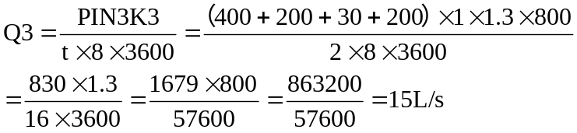
六、施工用电
（一）施工设备用电量计算
考虑使用商品砼，基坑回填后钢筋加工要进入现场，安装装饰用电和结构施工同时并进，所以现场高峰期设备用电与照明用电都很大。
现场机械照明总用电量：
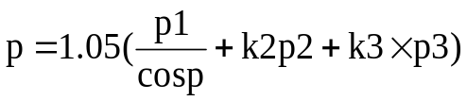
式中pi=375(2台塔吊235+2台泵110+电梯2台15×2=235+110+30=375kw)
p2=626(40台电焊机)
p3=3现场照明容量
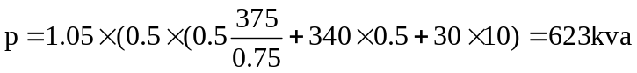
现场630kw供电能力满足施工要求。现场设两台120kw发电机供停电时使用。
（二）电缆敷设原则：
①塔吊、固定泵电梯设备设专线；
②其他用电设备均从围墙四周敷设的配电箱接线。
七、各种物资资源调查
本工程所需物资资源品种多，数量大，开工前应对各种物资资源的生产和供应情况进行详细调查，及早进行供需联系，落实供需要求，特别是在城区施工、场地狭小，地下室施工期物资、储备存放有限，要对各种材料进场时间作周密安排。

第四章 施工总平面布置
第一节 总平面布置
工程能否顺利进行，在很大程度上取决于合理的施工平面布置，设备的布局，施工现场道路的畅通将是至关重要的。
本工程位于青岛中山路、曲阜路、河南路和湖北路围成的街坊内，施工场地异常狭窄，无运输通道、材料堆场。当回填土完成后也只能见缝插针布置各场地。根据实际情况，总平面将分四阶段布置：
第一阶段：底板防水卷材施工期间的布置；
第二阶段：回填土完成前的布置，重点组织两个搅拌站两台砼泵施工；
第三阶段：回填土完成后的布置，重点形成交通环道；
第四阶段：12层及以下交工后的布置。
其中一、二、三阶段对应的施工总平面图一、二、三详见附录9、10、11。
第二节 总平面管理
一、建立总平面管理责任制，分段绘制施工平面图；
二、严格施工平面和道路交通管理。各种作业场地、机具、材料都按划定的区域和地点操作或堆放，车辆行驶路线也应分区规划安排；避免混乱，保证行车的安全和畅通。防止交通堵塞，打乱整个施工部署。

第五章 主要分部与分项工程施工方法

第一节 砼工程
本工程砼总量69000m³，底板7800m³，12层以下4700m³。本工程砼工程的特点是：
1、高强砼量大，C60、C55、C50砼共1600m³，施工时须严格管理，以保证砼工程质量；
2、一次泵送高度高，最高处达196.75m；
3、柱墙砼与梁板砼标号不一致，也是本工程的一大特点，施工时比较困难；
4、场外集中搅拌，长距离运输（10—20km），途经交通干线，干扰大。
一、砼的施工顺序：
1、底板：
砼总量7800m³（包括基础）分四个施工流水段浇筑（底板分段图）。电梯基坑、隔油池、集水坑、柱基低于底板部分1600m³砼分次在大面积施工底板前首先完成浇筑，浇筑至底板下50～100mm处，电梯坑、隔油池、集水坑设置25×30×30nmm凹槽，设置BW止水条。
底板厚1m，电梯底板为2m厚，属大体积砼关健要一次浇筑完成，不留施工缝，而且要控制砼的内部和表面差不超过25度，以免砼表面出现温度裂缝，施工时重点采取以下措施：
（l）为使砼浇筑工作能连续进行不致于出现冷缝，组织2台砼泵和两个搅拌站供砼，预计每小时浇筑30～35m³。两组泵管在浇筑区域内平行布置，分区浇筑，各段浇筑顺序见图。
（2）由于使用泵送砼，塌落度大，流动性好，采用外面分层法：“一个坡度，分层浇筑，循序渐进，一次到顶”的方法浇筑，厚度50cm，振捣时从浇筑层的下端开始逐渐上移。
（3）做好砼的测温工作，砼初凝后开始测温，并做好温度测量记录，测温工作持续到砼与环境温差小于15度时结束。测温孔布置详见图。

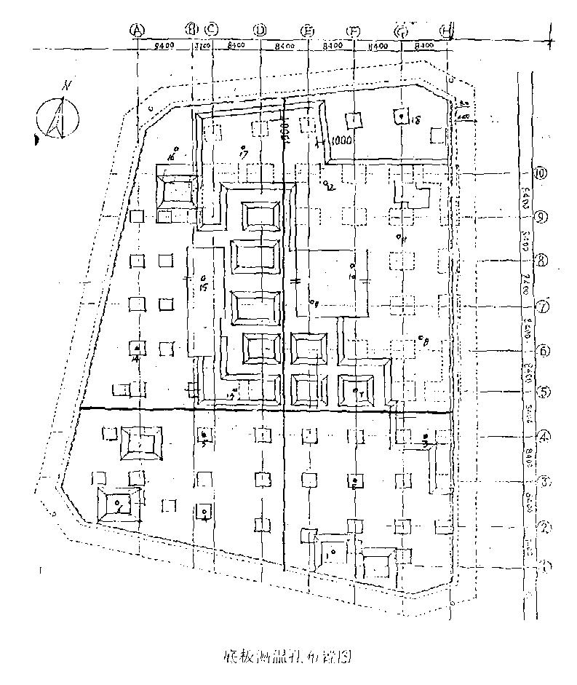

（4） 在砼中掺减水剂，改善砼和易性，延缓砼凝结时间，减少水泥用量，以减少水化热，降低升温值。
（5）在砼中掺加水泥用量12％的UEA膨胀剂（建研院定点厂家），可替代同量水泥，可使其产生微膨胀压力抵消砼的干缩、徐变、温差等产生的拉应力，使砼结构不出现裂缝，提高抗渗能力。
（6）预计底板施工期为96.3.20号至96.4.20号，当平均气温低于5度时砼不浇水，5度至10度适量浇水养护。
2、地下室：
每施工流水段一层梁、板、柱墙一次支模整浇，浇筑时先浇筑外墙。两台泵，两座搅拌站供砼，确保防水砼的连续施工。
由于每层砼标号不一致，先浇筑（柱、墙）高标号砼，砼使用商品砼，尽可能使每个搅拌站供应的砼标号的统一。
浇筑顺序详见图。
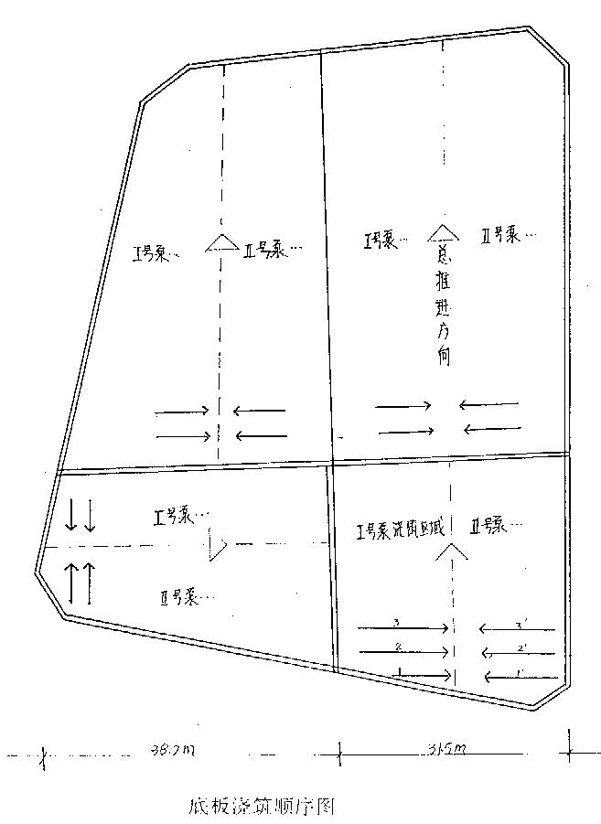

3、地上部分
分6个施工段，砼浇筑顺序：Ⅰ-Ⅲ-Ⅳ-Ⅴ-Ⅵ其中1、Ⅲ、V段，Ⅱ、IV、VI段各一土建施工组施工，浇筑顺序见图示。
不同标高砼的分界：
墙体部位，主要是C60S8与C40S8的分界，采用2层铁丝网，用钢筋加固分界。楼板采用铁丝网模分界，不能让其任意流淌，先浇筑高标号，再浇低标号，确保低标号砼不流淌至需浇筑高标号的部位内。
二．原材料的要求：
l．水泥：
水泥应为普通的或有色的普通水泥且符合中华人民共和国标准GB175－77。所有水泥应由信誉良好的制造商供应，并应经得建筑师的批准，每次交付水泥时应连同制造商的测试证书，其中标明数量、运输符号索号、交付日期以及代表样本的最新测试结果。各种不同标号水泥应独立堆放或存放，且不应在同一次浇灌过程中使用。由于任何因素而长久未用的水泥应在使用前加以检测和测试。所有的进场水泥按规定批量做好抽样复试，复试合格并经监理工程师认可后，方可用于正式工程。
2．细骨粒与粗骨粒：
骨粒的供应来源应经得批准且符合中华人民共和国标准JGJ52－79、JGJ53－79，砂应不含贝壳、泥渣、粘土、盐分和其它杂质，不得用海砂，粗骨粒应为清洁坚实的碎花岗岩或其它经批准的骨料，大小须符合各种混合的需要，且应具有良好的形状，细长或片状的石粒应不可多于百分之十，质地应坚实牢固，不含风化的石块。
3．外加剂的选用
①配制C60、C55、C50砼时，为满足低水灰比和泵送要求，使用高效早强减水剂，并掺加粉煤灰，取代部分水泥，明显降低水灰比，改善砼的和易性。
②配制C40及C45强度砼时，选用高效减水剂，并掺加粉煤灰。
③配制防水砼时，水灰比要不大于0.6，砂率40％左右，为提高砼的密实性，在砼中掺加水泥用量12％的UEA膨胀剂。
砼的配置：
本工程是场外（20km）集中搅拌经长时间运输30一50min，现场泵送，泵送时坍落度10一15cm，考虑坍落度损失，搅拌站砼出机坍落度按18—22cm试配。50m高度（十层）采用0.5—3.15 cm连续级配石子、10层以上采用0.5—2cm连续级配石子。
110mm高度（27层）采用两泵接力泵送，地面泵送时坍落度15—18cm，高空泵（置于22层）12—14cm。
砂率40%左右。
将由自备中建八局青岛实验中心（三级）进行配比优化，提供最佳配合比。
高强砼的配制：
目前，配制高强砼的主要手段是将矿物细料与高效减水剂并用，以达到高强的目的。在局其它的高强砼的施工中，主要采用高效减水剂和粉煤灰作掺和料，取得了较好的效果。粉煤灰的作用是：置换部分水泥，且能使水泥强度提高。根据过去的施工经验，通过试配，考虑泵送和长距离运输的要求，对本工程 C60、C55、C50拟做以下配比：
砼等级 | 水灰比 | Kg/m³
砼等级 | 水灰比 | 水泥 | 粉煤灰 | 砂 | 石子 | 减水剂
C50 | 0.402 | 430 | 55 | 580 | 1078 | 4.90
C55 | 0.392 | 460 | 60 | 554 | 1074 | 5.21
C60 | 0.37 | 490 | 60 | 542 | 1053 | 5.44
为保证高强砼质量，对材料选用作以下规定，对C50、C60选用鲁南水泥厂生产的硅酸盐525；其余选用淄博、胶州、诸城产普通硅酸盐525水泥；青岛产大沽河砂，含泥量控制在3%以下；0.5－3.15花岗岩石子．级配合格，含泥量小于1%邹县粉煤灰。以上材料计量误查要求：砂、石±1%，水泥、粉煤灰±2%，水、减水剂±1%。
四、砼浇筑前的准备工作：
1、对施工人员进行技术交底。
2、检查模板及其支撑（见模板工程）。
3、请监理人员对隐蔽部位进行验收，填好隐蔽验收记录。
4、检查砼浇筑设备的完整性，铺设砼泵管，用钢管搭设砼泵架至建筑物后，用钢筋焊接支架架立泵管，泵管弯头处要将其固定牢固。
5、填写砼搅拌通知单，通知搅拌站所要浇筑砼的标号，配合比，搅拌量。
五、砼的拌制
1、为满足施工进度要求，降低工程成本，同时更有利于控制砼的搅拌质量。在场外设50m³／H全自动化搅拌站，配六至八辆搅拌运输车。
2、坍落度的测量。每两小时抽查一次，雨天每小时都要抽查一次。
六、砼的泵送
1、砼泵的布置，见总平面布置图。
2、110 上采用接力泵送，使用二台HBT50泵机，高空泵设在22层上，在东侧七至八轴间设置3m×4m钢挑平台、作为吊放泵机用。
3、管道缚设：
①泵机出口要有不小于10米的水平管，此部分管道用钢管搭设支架支撑。
②转向垂直H弯头曲率半径要大于1米，并在弯头处将泵管固定牢固。
③在结构模板上留300×300方洞作为垂直布管用，方洞于泵管之间用木楔楔紧。
④当一层楼板浇筑完毕后，再将管道接长到上一层楼层模板上，然后进行水平管布置，浇筑时要由远及近浇筑，边浇筑边拆水平管。
当柱、墙高度超过3m时，用串筒分段浇筑，每段高度不得超过2m，停歇1-1.5h，再浇筑上层砼；施工缝处清除水泥薄膜和松动石子以及软弱砼层，并加以充分湿润冲洗干净，在浇筑砼前，先铺一层与砼内砂浆成分相同的水泥砂浆。
七、砼的振捣
柱、墙、梁、地板砼采用插入式振动棒。厚度小于200的楼板用平板振动器振捣。浇筑时要分层浇筑，分层振捣，每层浇筑厚度不宜大于振动棒长度。
八、砼的养护
1、柱墙拆模后，在其表面刷北京利建模板联合公司生产的M9高级硅养护剂，养护剂可在砼表面形成薄膜，养护过程不需要浇水，此膜在20天后自行脱落，不影响装修施工。
2、春夏秋季施工时，浇水养护，要保证砼在浇筑后7昼夜内处于足够的湿润状态，冬季施工时覆盖一层塑料薄膜加草袋养护。
3、防水砼湿润养护十四昼夜。
九、后浇带、施工缝的留置及处理
在设计指定位置设置后浇带，宽度1米，后浇带处钢筋通过不断开，后浇带两侧放置二条橡胶止水带。施工完成45D后用C45膨胀砼浇筑。
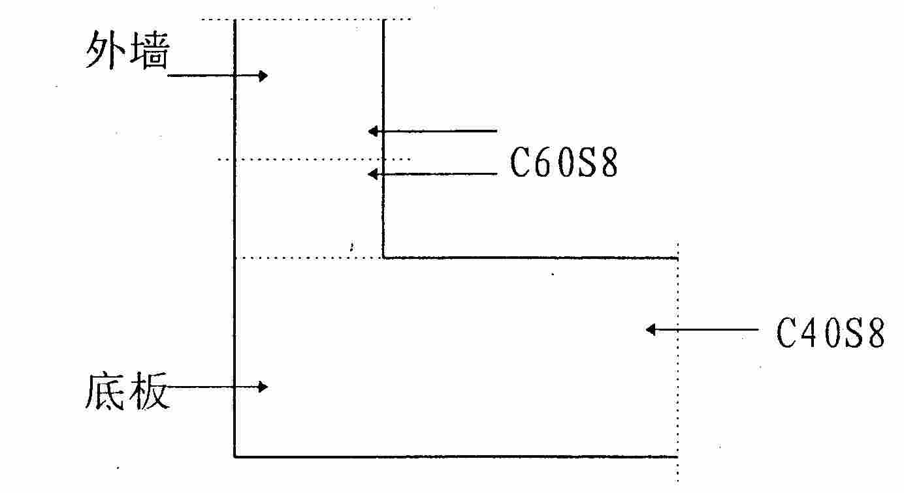
第三段底板砼浇筑时，注意五至十轴外墙为C60S8。如下图：

每一施工段每一施工层均一次浇筑完毕，施工缝只在各施工层之间留置。留置原则是：有主次粱的楼板施工缝留在次梁跨中1／3范围内，双向板结构的施工缝，可留在任意方向梁跨中1／3范围，梁的施工缝表面应垂直于梁轴线，板与墙的施工缝应与表面垂直，不直留斜磋。因柱及剪力墙与梁板砼标号不一致，需在柱墙处梁板上留置垂直施工缝，施工缝留在距柱墙2H处，先浇筑高标号砼，确保低标号砼不能侵入高标号砼区域内。在施工缝处继续浇筑砼，须待已浇筑的砼的抗压强度不小于1.2MPa才可进行。
外墙C40S8与C60S8分界，在四至五轴设于后浇带。
在十轴外三米设二道铁丝网钢筋支撑分隔。
楼板为低标号砼，柱墙为高标号砼，浇筑范围如下图：

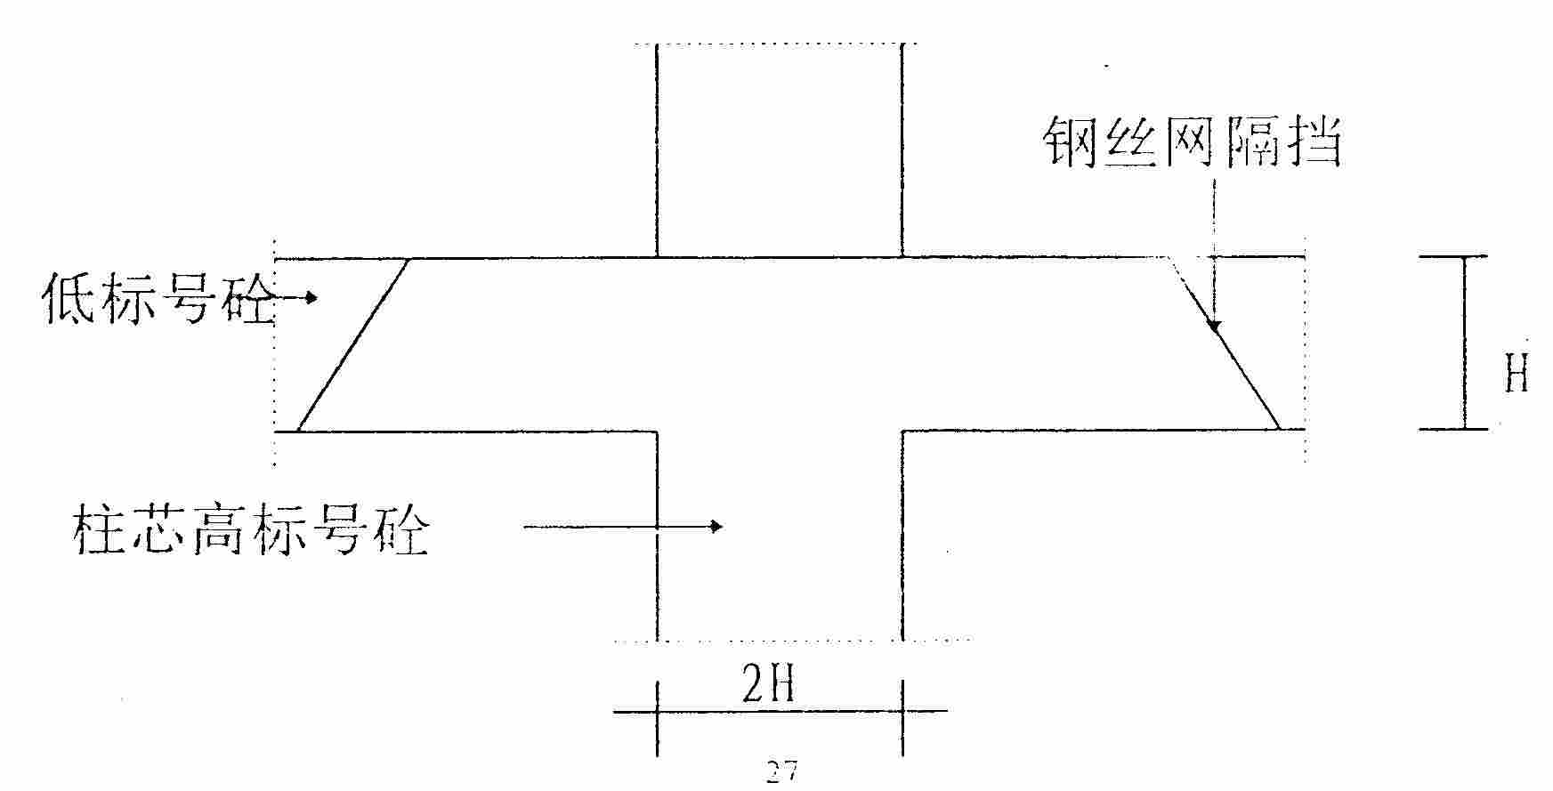
柱墙砼水平施工缝留在梁底和梁顶，地下室外墙设凹槽，如下图：
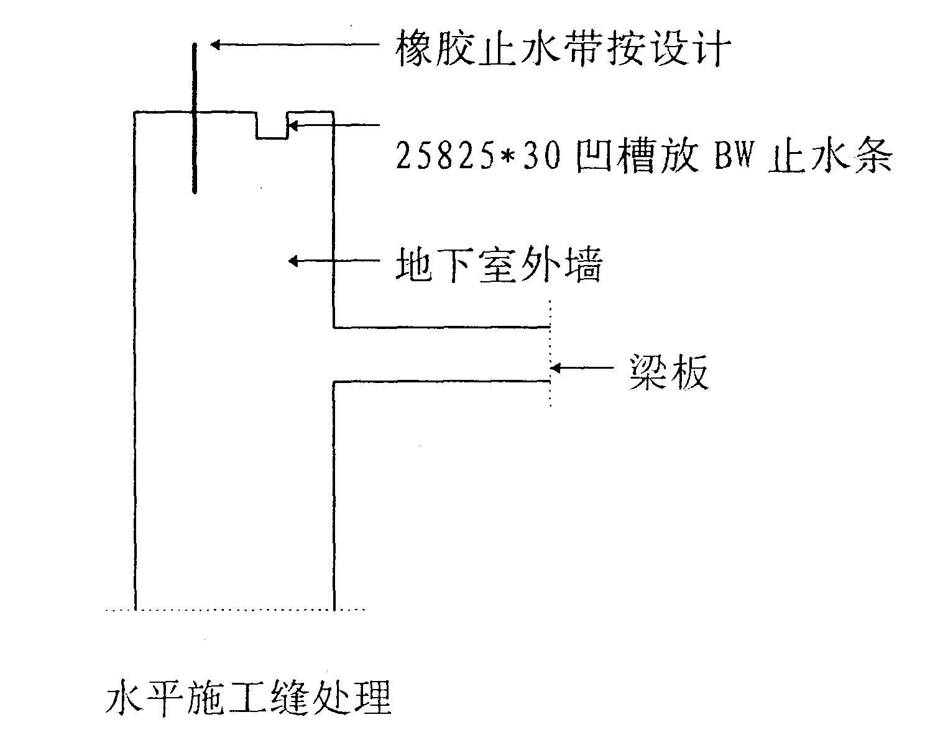
十、试块留置原则：
（l）每一施工段的每一施工层，不同标号的砼每100m³（包括不足100m³）取样不得少于一组抗压试块。并留同样同条件试块。
（2）抗渗试块的留置：浇筑量为500m³时，应留两组抗渗试块，每增加250—500m³增留两组。其中一组标养，另一组同条件下养护。
十一、高强砼的施工管理：
本工程中五层以下部分砼为高强砼。在试验制出符合要求的高强度砼相对比较容易，要保证在整个施工过程中质量的稳定困难，因为在普通情况下对砼质量不太敏感的因素在低水灰比的情况下变得相当敏感，这就要求在整个施工过程中必须注意各种条件、因素的变化，并且要根据这些变化随时调整配合比或工艺参数。结合本工程特点，我们采取下列几项措施，确保高强砼的质量。
（1）现场设置砼实验室，不断优化砼的各种技术参数，控制砼的各项条件的变化。
（2）采用自动搅拌站生产砼，控制计量精度，砂、石、水泥供应渠道相对固定，严格按照高强砼的工艺要求控制砼的品质因素。
（3）推广水泥裹砂石砼，采用砂+石子+70％的水搅拌湿润其表面后再加水泥，增加对砂、石的包裹造壳，后再加30％的水，使砼获得好的稠度，改善砼的粘度、泌水性、可泵性。
（4）砼在运输过程中，塌落度损失较大，为保证砼的可泵性，在砼运到现场后加水泥素浆或减水剂进行二次搅拌提高砼的塌落度。
（5）严格控制砼的原材料质量，选择好的花岗石采石场所生产的碎石，严禁使用强风化石，砂中含泥量不得超标准。
（6）重审采购员、施工员、质检员的职责，严格把材料进场、砼搅拌关，检查各种原材料的计量，发生问题时，实施一票否决权。

第二节 模板工程
本工程结构比较复杂，技术要求较高。使用组合钢模板，小于5cm的缝隙使用木模镶嵌，异形构件采用木模，模板支撑采用Ф48的钢管，钢管与钢管之间的连接固定采用铸铁扣件。为加快施工进度，对外凸的装饰线采用甩出拉结筋后浇的方法。
本工程模板量268000m²，按进度计划需要，地下室施工期间配二层梁板模，一层柱墙模，计19000m²，钢管680T（不包括脚手架钢管），并配备一台模板整修机修整变形钢模。
一、支撑前的准备工作
1、根据控制轴线用墨斗在底板上弹出柱、墙支撑控制线，控制线距墙10cm，并在柱墙钢筋上部做好高程控制点，用以控制梁板模标高。
2、搭设模板支撑体系
首先，用钢管和扣件搭设满堂脚手架，既作为柱、墙模的水平支撑，也作为梁板模的垂直支撑。
满堂脚手架立杆纵横当层高≥4.0米间距0.7米，层高＜4.0米间距0．9米，梁底侧垂直于梁轴线方向，立杆间距0.7米，设立三-四道横杆、并在柱与柱、柱与墙、墙与墙之间加设斜撑，柱墙模板均固定在支撑体系上。
二．柱模支法
柱模的安装顺序是：安装前检查→平模及角模安装→检查对角线长度差→安装柱箍对拉螺栓→全面检查校正→整体固定。
安装前要检查模板底部砼面是否平整，若不平整应先在模板下口处铺一层水泥砂浆（10－20厚）以免砼浇筑时漏浆而造成柱底烂根。截面尺寸小于600×600（包括600×600）柱模不设对拉螺栓，只设柱箍，间距500，截面尺寸大于600×600时，柱模用对拉螺栓固定，下部间距450，上部间距750。
三、墙板模支法
支模顺序是：支模前检查→支一侧模→钢筋绑扎→支另一侧模→安装对拉螺栓→调整钢模位置→紧固对拉螺栓→支撑固定→全面检查。
平梁直墙钢模采用横向排列方式组合，对拉螺栓采用Ф14，下部间距450（竖向）×750（横向）对，上部间距750×750，对拉螺栓从支模时留出的150×150方洞穿过，方洞用150 ×150特别钢模填补。
为保证外墙层与层之间的平整美观，在支上一层墙模时，下一层墙模上半部分暂不拆。作为上一层模板的支撑点。同时将上下层模连成一体，防止穿裙现象。
地下室外墙及主楼柱墙（每层）都是一次浇筑完毕，模板侧压力较大，为保证质量，内外墙模板对拉螺栓均按最大侧压力设计，那pm=rh（式中r为砼容重、取r=2.5t／m³，h为墙板高度）。
由上式可得地下一、二、三、四、五层及地上十三-四十六层（按3.75m层高计算）墙体上最大侧压力为8.75t／m²，所以每层墙模下半部分对拉螺栓（Ф14）间距450（竖向）×750（横向），上半部侧压力相对较小，螺栓间距750×750，地下一层至地上十一层（按5.5米层计算），考虑实际测算经验，墙体最大侧压力为12T／m²，墙下半部分对拉螺栓（Ф14）间距450（竖向）×650（横向）、上半部分为750×750。
安装前检查主要是检查支模控制线位置是否准确无误和模板底部砼面是否平整，若不平整，先在模板下口处铺一层10－20mm厚水泥砂浆，以免砼浇筑时，漏浆而造成烂根现象。
对拉螺栓和模板的封堵采用150×150钢模，为保证外墙层与层之间砼接槎的平整美观，在支上一层墙模时，下一层墙模上二块模板暂不拆，既做为上层模板的支撑点，同时也可将上下层墙墙模连成一体。
墙板模支撑固定方法见附录17。
另外，为防止地下室外墙处对拉螺栓处出现渗漏，采用带有止水钢板的对拉螺栓并带有梯形木块，待墙板拆模后，取下梯形木块，然后用膨胀水泥砂浆封堵；如图示：
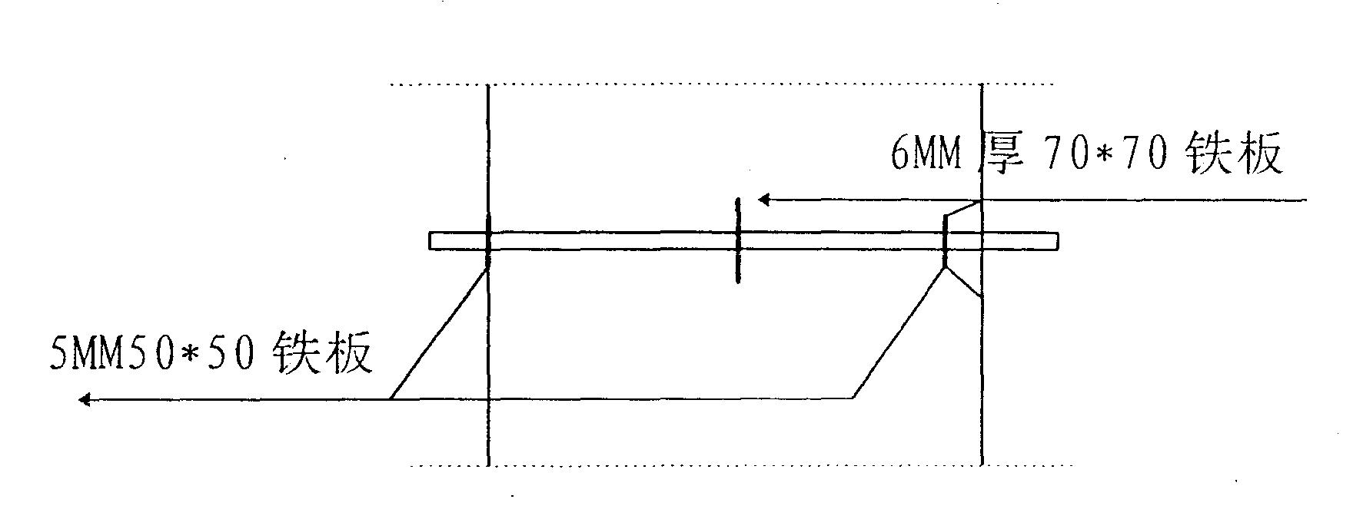

四、梁模支法
梁模安装顺序：复核轴线底标高及轴线位置→支梁底模（按规范、规定起拱）→绑扎钢筋→支梁侧模→复核梁模尺寸及位置→与相邻梁板连接固定。
当梁高小于700时，梁侧可用支撑板模的水平钢管顶撑，同时用一部分短钢管斜撑、当高大于700时，增加对拉螺栓固定。
五、板模支法
按规范规定起拱：两端支撑的梁或楼板1／600，悬臂粱、悬臂板1／300。
满堂脚手架搭好后，根据板底标高铺设水平龙骨，间距300，然后安装板模，用阳角模将板模与梁模连接。在楼梯踏步段靠砼墙处留200，以后补浇。
六、模板的拆除
l．拆模时砼强度应达到以下要求：
①不承重的模板（如柱墙），其砼强度应在其表面及棱角不致因拆模而受损害时，方可拆除。
②承重模板应在砼强度达到下表所规定强度时拆模：

项次 |  | 结构跨度米 | 拉设计标号取率％
1 | 板 | ＜2 | 50
1 | 板 | 2＜ ＜8 | 70
2 | 梁 | ＜8 | 70
2 | 梁 | ＞8 | 100
3 | 悬梁 | ＜2 | 70
3 | 悬梁 | ＞2 | 100
表中所指砼强度应根据同条件试块确定。
③注意：虽然砼达到拆模强度，但强度尚不能承受上部施工荷载时应保留部分支撑。
2、梁板采用早拆模体系，砼强度达到设计强度50％时，在保留梁底支撑和部分板底支撑的情况下，可以拆除。
3、模板拆除的顺序是：柱墙、楼板模板梁侧模、梁底模。
七、模板施工注意事项
1、砼浇筑前认真复核模板位置，柱墙模板垂直度和梁板标高，准确检查预留孔洞位置及尺寸是否准确无误，模板支撑是否牢靠，接缝是否严密。
2、梁柱接头处是模板施工的难点，处理不好将严重影响砼的外观质量，此处不合模数的部位用木模，一定要精心制作，固定牢靠，严禁穷拼乱凑。
3、所有钢模在使用前都要涂刷隔离剂，旧钢模在使用前要修理。
4、砼施工时安排木工看模，出现问题及时处理。
5、在砼施工前，应清除模板内部的一切垃圾，尤其是石屑和锯屑，凡与砼接触的面板应清理干净。

第三节 钢筋工程
钢筋在福洲路11号名人广场工地加工，使用2辆10t货车运往工地。底板施工时将一台切断机和一台120kw对焊机吊人坑内进行长钢筋接长。此处底板卷材防水需先做好并加强保护。回填土后将一部分钢筋加工移到现场。
一、原材料要求：
进场钢筋应有出场质量证明书和试验报告单，每捆钢筋应有标牌。对进场钢筋按规范的标准抽样做机械性能试验。合格后方可使用。钢筋加工过程中如发现脆断，焊接性能不良或机械性能显著不正常时应进行化学成份检验或其它专项检验。
二、钢筋的储存：
进场后钢筋和加工好的钢筋应根据钢筋的牌号，直接分批堆放在由粘土砖砌成的高30cm间距2米的米上，以避免污垢或泥土的污染。严禁随意堆放。
三、钢筋的接长：
钢筋的接长是钢筋工程的关键，我们将在不同部位采用电渣压力焊，闪光对焊，绑扎等不同的施工方法。
1、电渣压力焊：
为确保工程质量，所有柱及剪力墙暗柱主筋接长均采用电渣压焊接头，电渣压力焊属于熔化压力焊范畴，其基本原理是利用焊接电流通过被接钢筋的端部接触点产生电弧，熔化周围焊剂形成渣池，之后转人电渣过程。大量的电阻热使钢筋截面均匀加热，然后顶压，挤出液态金属和熔渣，冷却后凝固，结晶形成接头。
①质量要求：
首先从外观检查，接头焊包均匀，不得有裂纹，钢筋表面无明显烧伤等缺陷，接头处钢筋轴线的侧移不得超过0.1倍钢筋直径，同时不得大于2mm，接头处弯折不得大于4°。另外，以300个同类型接头为批取三个试件进行拉伸试验，抗拉强度均不能低于该级别钢筋规定的数值。
②施工时注意事项：
钢筋焊接的端头垂直，端面直平。上下钢筋要对正压紧，焊接过程中不允许搬动钢筋，正式焊前应先做试件检验合格后方可施工。在低温下施工时药盒要尽量晚些拆除，以确保焊头的缓冷。雨雪天不得施焊。焊渣用高压水冲洗干净，不得积存在柱中及砼表面上。
2、绑扎接头，钢筋采用绑扎接头形式，板底筋（底板为顶筋）在支座处搭接，搭接长度为40d，接头错开40d，且在同一截面钢筋搭接数量受压区不得大于50％，受拉区不得大于50％。
四．钢筋的下料绑扎
l．认真熟悉图纸，准确放样并填写料单。
2、核对成品钢筋的钢号、直径、尺寸和数量等是否与料单相符。
3、先绑扎主要钢筋，然后绑扎次要钢筋及板筋。
4、绑扎前在模板或垫层上标出板筋位置，在柱梁及墙筋上画出箍筋及分布筋位置线，以保证钢筋位置正确。
5、在砼浇筑前,将柱墙主筋在楼面处同箍筋及水平筋用电焊点牢，以防柱墙筋移位。
6、梁内通长钢筋需接长时，上筋布置在跨中，下筋布置在支座。
7、底板上层筋及中层筋均用凳筋架立，1m厚板凳筋采用Ф16钢筋间距1.50m×1.50m，2m厚板采用Ф25筋间距1.20m×1.20m，楼板采用Ф8间距1.0m×l.0m，梅花状布置。
五、钢筋绑扎完后，应重点检查以下几个方面：
1、根据设计图纸检查钢筋的钢号、直径、根数、间距是否正确。特别是要检查支座负筋的位置。
2、检查钢筋接头的位置及搭接长度是否符合规定。
3、检查钢筋保护层厚度是否符合要求。
4、检查钢筋绑扎是否牢固，有无松动现象。
5、检查钢筋是否清洁。

第四节 三元乙丙橡胶防水卷材
选用藤州产1.2mm三元乙丙橡胶防水卷材及配套粘结剂和聚氨脂嵌缝膏。
底板采用空铺法施工,外墙面采用满涂胶法施工。
（l）清理基层表面，使用铁锹、铲刀铲乱，用于m³／h空压机清扫干净，对大的疙瘩、凸凹不平处进行修补．
（2）阴阳角、转角应做出圆弧形或三角形转弯，决不能在90度转度上铺设卷材．转角处的弧圆直径或三角形的外线均不能小于40mm，如图：

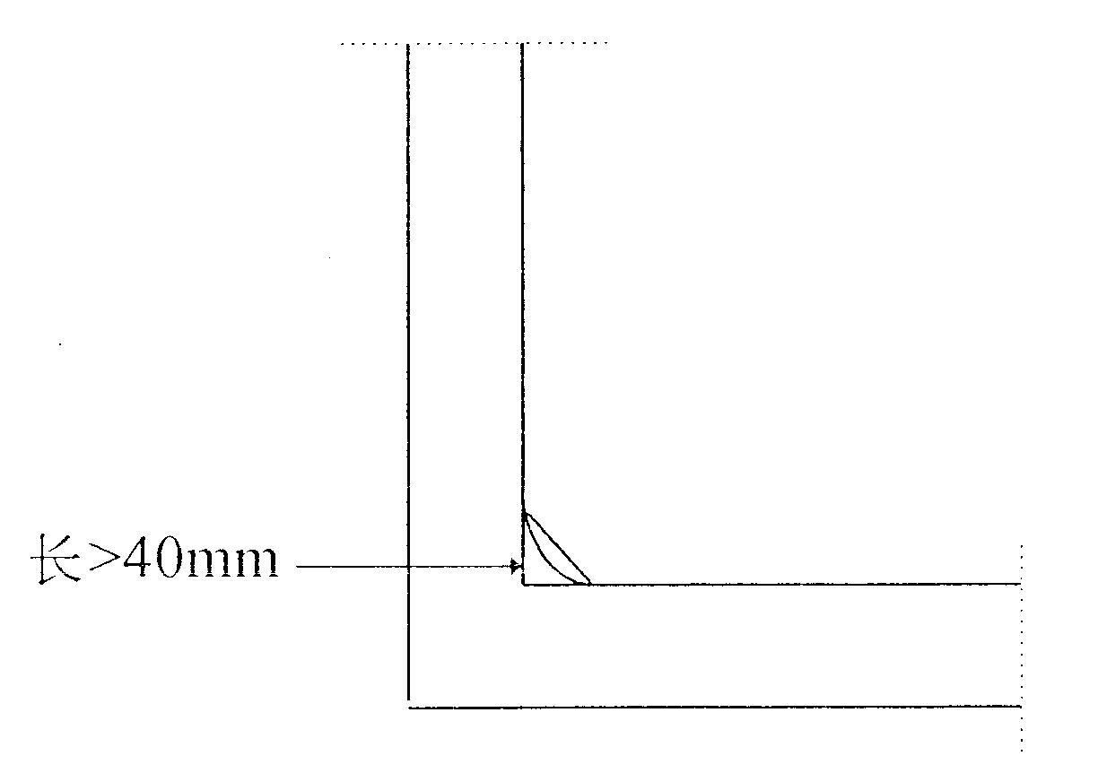
（3）在铺帖卷材之前对阴阳角、排水口、管道等薄弱部位做增强处理，以聚氨脂涂膜防水材料处理：按甲料：乙料= 1：5的比例配合搅拌均匀，涂刷在细部周围，涂刷宽度应距细部中心不小于20cm。涂刷后24h方可进入下一道工序的施工。
（4）在转角处和立面上卷材应自上而下进行铺贴，按预先量好卷材尺寸扣除搭接宽度，在铺萜前弹线标明。
（5）接头采用搭接，宽度10cm，刷胶剂时要用刀，决对不能不用力，刷时要沾少量胶粘剂往返用力地刷，至少要两到三次，使胶粘剂刷的均匀，决对不允许刷胶时出现刷的薄厚不均匀现象，刷后20－30min达到最佳粘着时间时马上用手辊用力压牢，接头处决对不允许有任何一点气泡．
搭接缝用聚氨脂涂膜嵌缝，特别是转角处的卷材搭接为重点嵌缝处，均满涂两遍宽15cm，厚l.5m。
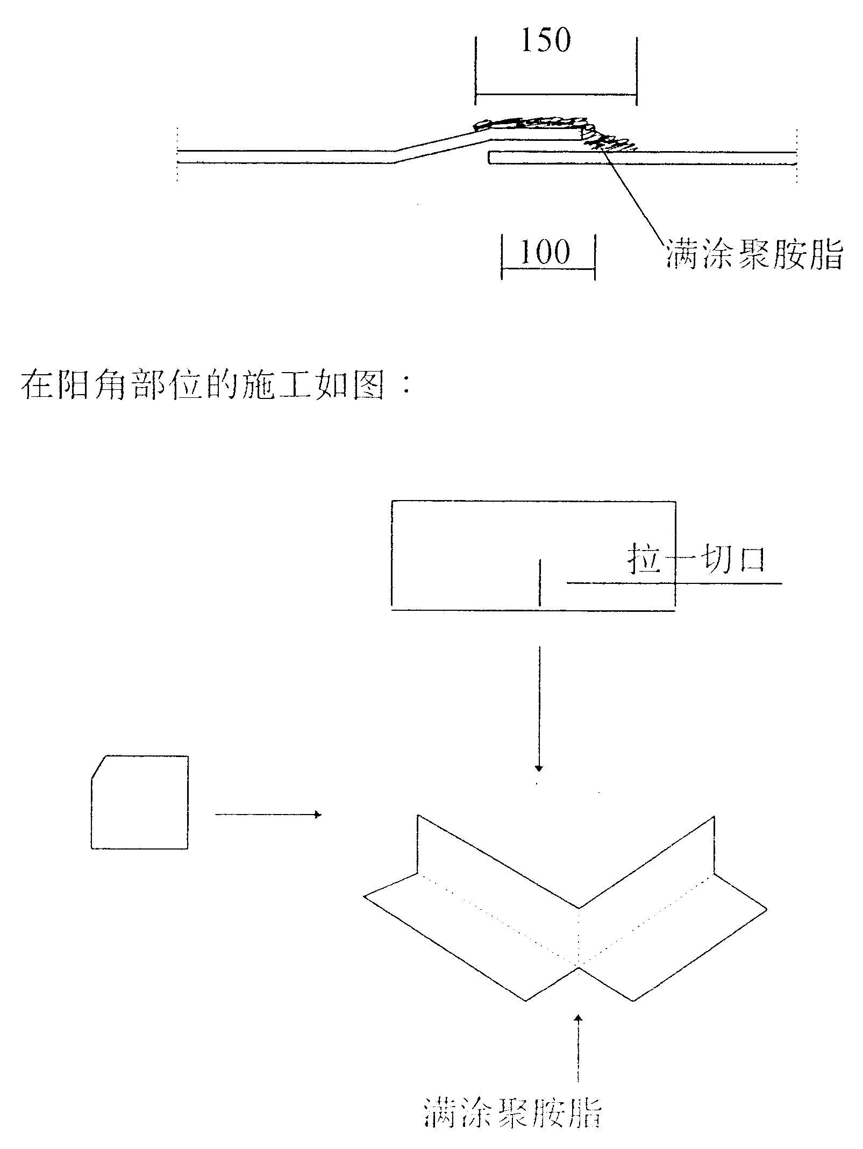
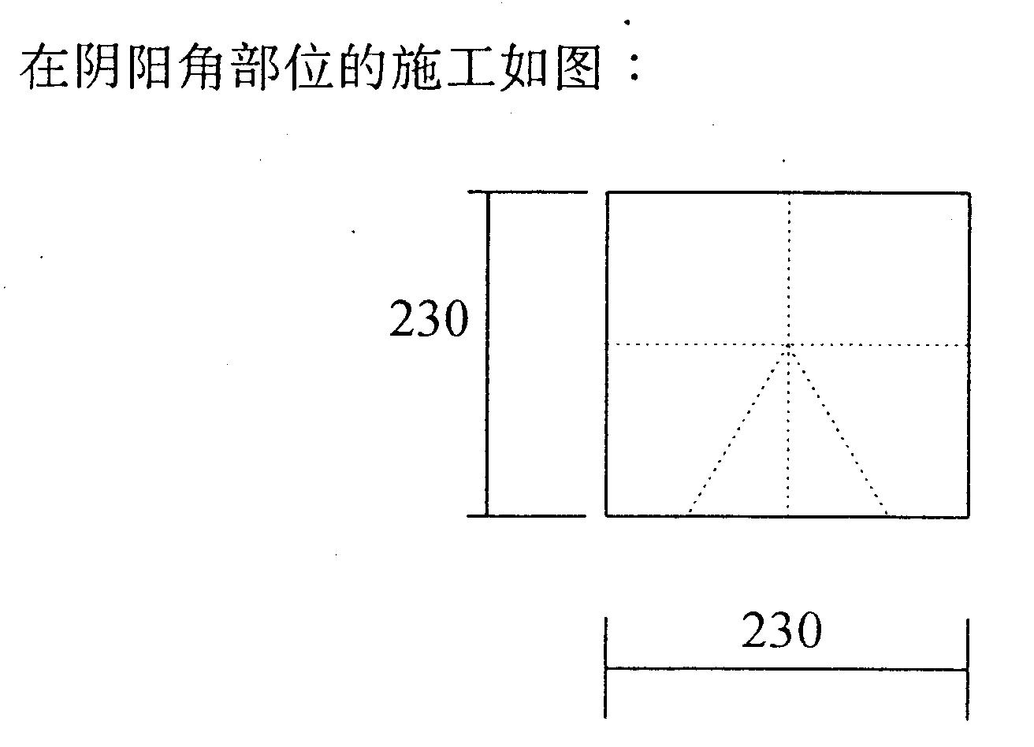

底板防水采用40mm。厚细石（l－2cm石子）砼保护，返上的砖墙立面和基础侧面采用10mm厚砂浆（掺用水量15％的107胶）保护。
涂膜卷材防水层节点见图（附后）
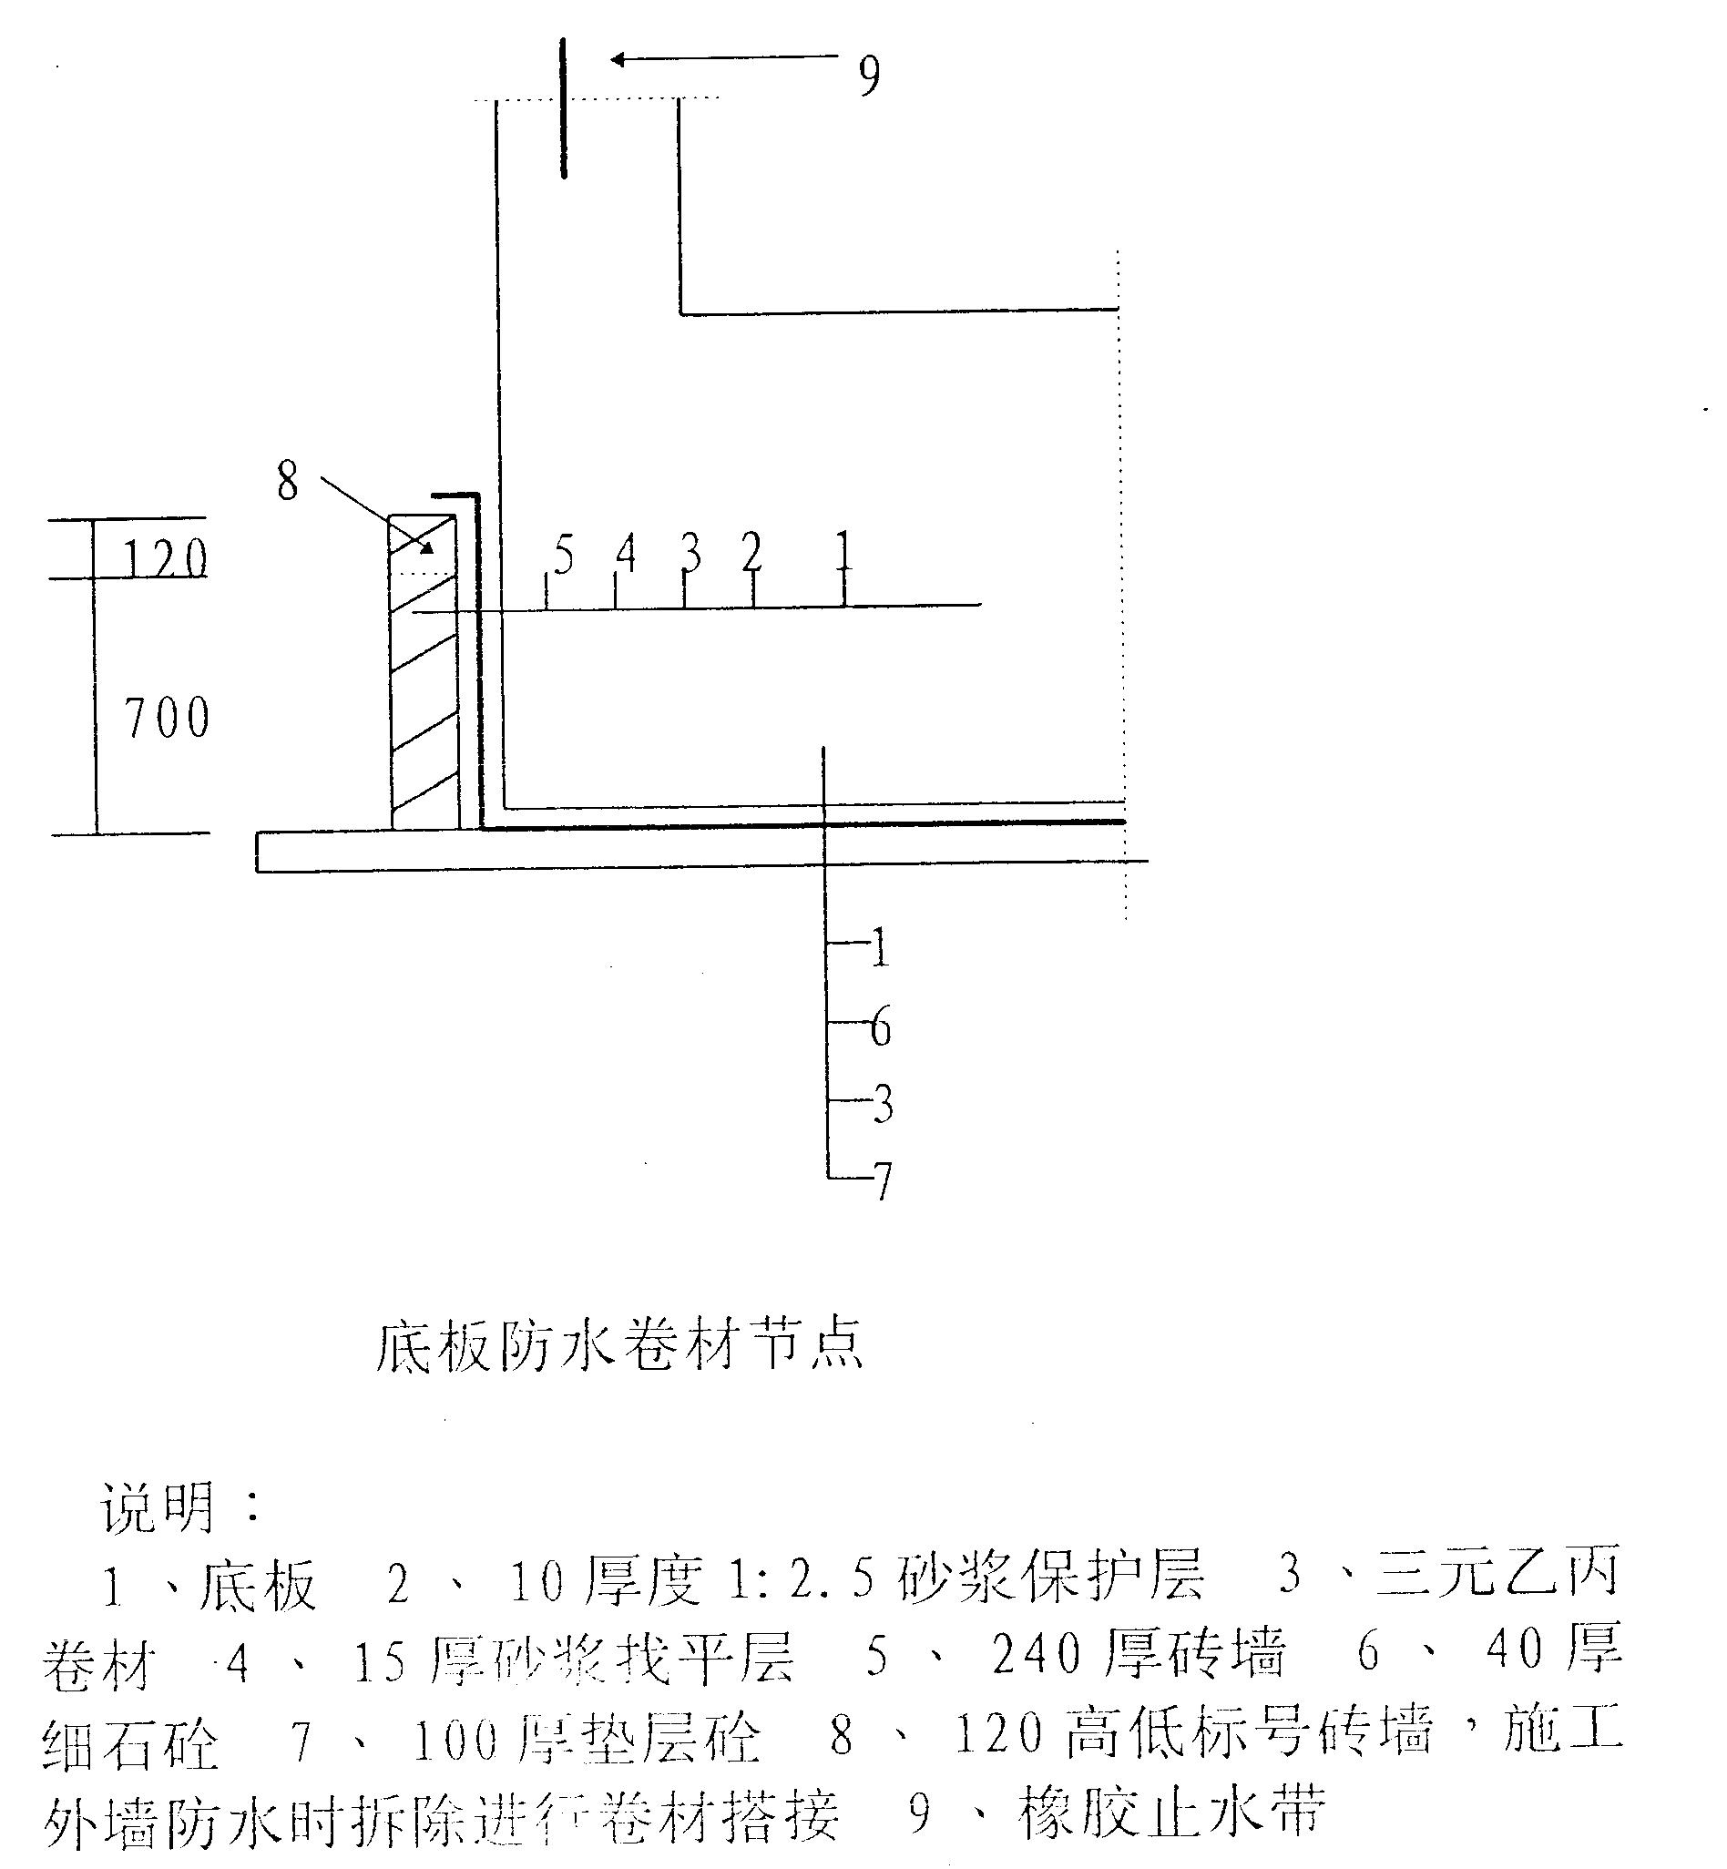
（6）外墙满除粘结剂施工
基础必须平整、干燥、含水量<9%，涂胶粘剂方法同空铺搭接处涂胶法，注意在基层上与在卷材上要同时刷胶，20－30min后进行粘合，采用重压辊压牢，并以一定的滚压方向进行，以便排出空气。
外墙采用50mm厚聚苯板保护层，采用掺107胶（水40%）水泥浆粘贴于卷材上，水泥浆厚度5-7mm。

第五节 脚手架工程
本工程脚手架用Ф48钢管和铸铁扣件搭设，根据不同的部位采用不同的搭设方法。
一、地下室脚手架：
地下室施工期长（4个多月），为确保基坑壁稳定安全，并尽早腾出施工用地，为后继工序施工创造条件，需尽快回填，分落地脚手架与悬挑脚手架两种方法搭设：
1、地下二层以下采用传统的双排外落地脚手架，注意接地处清理于净，立于基岩上，立杆横距0.3米，纵距1.6米，小横杆间距1米，大横杆间距1.8米，内立杆距墙0.3米小横杆距墙0.2米，沿脚手架综向两端和转角处起，每隔10米设一组剪刀撑，斜杆与地面夹角60度。
2、地下二层及以上采用悬挑脚手架，在浇筑地下二层砼时，每隔1.6米埋设一根Ф48钢管，长2米带封口板，埋入外墙内150mm，此脚手架各参数同下部落地脚手架，另在地下二层处设一斜撑，撑杆根部套于外墙模板的对拉螺栓上。当脚手架拆除后，割去水平挑杆后用膨胀水泥砂浆堵住管孔，并完成防水工程．脚手架搭设图见后。
二、地上l-3层，采用支撑于+0.00楼板的落地双排脚手架，同地下室的落地脚手架，楼板支撑处垫木板或垫铁。
三、4-8层采用悬挑脚手架，分两次悬挑搭设，在15.05米标高处挑一次，在30.5米标高处挑一次，搭设图见后。
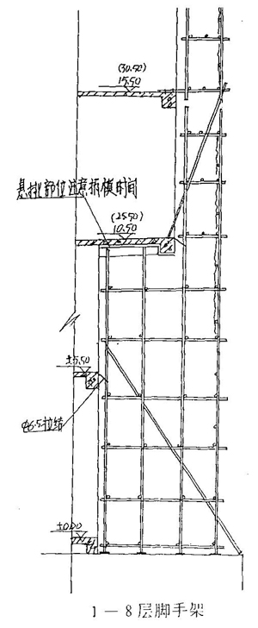

四、9-12层、38-41层、42-顶层采用落地脚手架，在楼板上铺长木板分散荷载，支撑于一层楼上的架子高度不能大于15m高。
五、在13－38层采用全封闭整体提升脚手架。本工程高空作业多，搭、拆难度大，加上建筑物四周均为市区街坊，车多人杂，在100-150m高的外墙上空转传递脚手架料，即使掉落一粒石子也会造成大祸。为了杜绝事故，采用全封闭整体提升脚手架，外面及下部全封闭，没有人工搬运架料，施工安全有保障。
同传统的钢管扣件搭设的外墙脚手架使用相同材料和搭设方法。
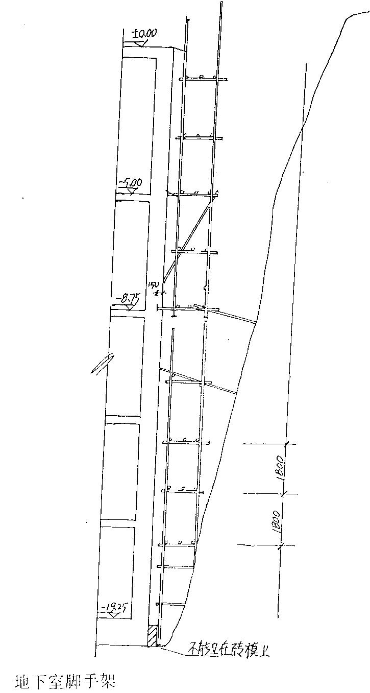
施工时只搭设一个四层楼高（9步，16.2米高）的脚手架，使用多台提升设备做同步整体提升，提升一层楼高，施工一层主体，直至提升到主体完工，再做下降，一次下降三层，供三层外墙装修抹灰施工用，直到降落至13层，完成主楼外墙抹灰。
该脚手架为双排外墙脚手架，下面第一部用钢管扣件搭设成双排衍架。两端支撑在承力架上。
脚手架有临时拉固螺栓与建筑结构相连，可以承受12级台风，还有导向滑轮，使脚手架整体沿建筑物上升或下降。
提升机是用配套生产的小型特慢速卷扬机，电机0.75 KW。两级涡轮减速，钢丝绳经走入后每分钟升降速度约5cm提升机安装在承力架上，承力架用承重螺丝栓结紧固，在剪力墙或框架梁上及楼板层段上，形成群机提升，每提升一层耗时90分钟。整体提升架设有自动控制台、能控制30台提升机，同步提升差不大于50m。详见右图 详见图示。
六、注意事项：
所有的内立杆必须在每一楼层处用Ф6.5筋同结构拉结。
①按照规定的构造方案与尺寸进行搭设。
②相邻立杆的接头位置应错开布置在不同的步距内，上下大横杆接长位置应错开布置在不同的立杆纵距中。
③及时与结构拉结，以确保搭设过程安全。
④扣件要拧紧。
⑤有变形的钢管和不合格的扣件不能使用。
⑥搭设工人必须佩带安全带，戴安全帽。
⑦随时校正杆件垂直和水平偏差，避免偏差过大。

第六节 回填土工程
地下室主体完成后需进行2000m³回填土工作。
1、回填前抽出地下室基坑内的水和清理建筑垃圾。
2、上料采用天然黄土或其它有机质含量不大的粘性土，粒径<50mm。
3、要控制好土的含水量，以手握成团，两指轻捏即碎为宜。
4、夯实回填土可采用木夯、石夯、硅式打夯机。一般每尺虚铺300—500厚，分层夯实。
5、每皮回填土用环刀取样测定干容重一次，以保证工程质量。

第七节 粗装修工程
一、抹灰工程
1.准备工作
①门窗墙体及抹灰预埋件与墙体内部的各种管道安装完毕，并经检查合格。
②砼墙面处理用水泥浆做甩毛处理，先将表面尘土、污垢清扫干净，用10%火碱水将顶、墙面的油污刷掉，随之用净水将碱液冲净，嘹干，然后用1：1水泥细砂浆内掺水重20%的107胶，喷到顶、墙上，喷点要均匀，终凝后浇水养护，直到水泥砂浆疙瘩全部粘到砼光面上，并有较高的强度，用手掰不动为止。
2.操作工艺
①工艺流程：浇水湿润→找规矩做灰饼→设置标筋→阴角做护角→抹底层中层灰→抹面层灰→清理。
②找规矩、做灰饼应符合下列规定：
首先，按房屋面积大小规方，如房间小，可用一间墙做基线，用方尺规方即可。如房间面积较大，应在地面上先弹出十字中心线。并按墙面基层平整度在地面上弹出墙角（包括墙面）。中层抹灰的准线（规方）。然后在距墙角100mm处，用线锤吊直，弹出垂直线，以此直线为准，
按地面上已弹出的墙角准线往墙上翻引，弹出墙角处两面墙中层抹灰面厚度。根据抹灰面厚度线每隔1.5m做好标准灰饼。
③灰饼做好稍干后，用砂浆在上、中、下灰饼间标筋，厚度同灰饼厚度。
④用1：2水泥砂浆在门窗洞口及室内阳角处做水泥砂浆护角。
⑤分别用2：1：8和l：1：6水泥石膏浆抹底层和中层灰。在标筋完成稍干后抹底层灰，底灰7－8成干后抹中层灰，中层灰应比两边的标筋稍厚，然后用刮杠靠住两边的标筋，由下向上刷平，并用木抹子补灰掺平。
⑥待中层灰六、七成干时用1：0.3：2.5水泥石灰膏砂浆罩面，操作应从阴角开始，用钢抹子压实赶光。
3、质量要求
①各抹灰层之间及与基层间粘结牢固无空鼓。
②表面光滑、洁净、颜色均匀、无抹纹，角线和灰线平直方正，清晰美观。
③实测允许偏差符合有关规定。
二、室内地砖、瓷砖镶贴工程
基层处理及甩毛做法同抹灰工程，甩毛后用1：3水泥砂浆找平，粘结层用1：1水泥砂浆掺20% 107胶，勾缝用1：1水泥砂浆。
操作要点：
①地砖及瓷砖使用前进行挑选，按大中小分类，并挑出不合格品，分类后在清水中浸泡24小时阴干备用。
②镶贴前进行试排，确保接缝均匀。同一墙面上的横竖排列均不得有一行以上的非整砖行，非整砖行应排于次要部位或阴角处。
③镶贴前做灰饼冲筋，卫生间、厨房等地面之地漏处，做灰饼时要找准坡向基准度，以地漏为中心辐射冲筋。
④镶贴时如遇突出的管线、灯具、卫生设备的支承架等，应用整砖套割吻合，不得用非整砖拼凑，镶贴墙裙、浴盆、水池等上口和阴阳角处时，应使用配件砖。
三、水泥砂浆地面
1、普通水泥砂浆地面：
①基层处理干净，浮浆、灰尘等用铲刀、扫帚清除。
②作标高灰饼，设分格缝，用10×20木条，掺107胶水泥浆固定，每格面积小于60平方米。
洒干水泥浇水扫浆。
③1：3水泥砂浆刮平，待4-6h后表面撒干水泥抹平压光。
2、砼随打随抹地面：
为节约成本，降低造价，B5-B2层楼面均采用该做法。这种做法一次成活，提高了地面的整体性，杜绝了空鼓等质量通病。
（1）浇砼按砼工程做法，严格控制标高；
（2）4-6H后抹平压光；
（3）磨光机磨压平整；
（4）铁抹子找补。
四、铝合金门窗制安工程
铝合金门窗制作工程在场外进行，窗框安装略提前于外墙瓷砖镶贴及室内抹灰，以便瓷砖及抹灰收头。
制作程序：铝合金型材表面处理、按设计尺寸下料、打孔铣槽改丝、制备成门窗框构件、连接各构件、整设锁具、开闭五金件等、密封。
安装工艺：
①检查门窗框质量，附件是否齐全。
②门窗框安装就位。安装时吊锤线并进行对角线卡方，以保证框的位置准确及平整方正，在框与墙之间的缝隙中塞木楔临时固定，用水泥钉将周边之连接铁片钉固于墙上。
③用1：3水泥砂浆塞缝，嵌塞应密实，尤其注意框角处，待塞缝砂浆有一定强度后拔出木楔。
④精装修阶段安装门窗扇。
五、木门制安工程
木工程选用经业主认可的制造商生产的各式木材。粗装修阶段安装门框，精装修阶段安装门扇。
操作要点：
①成品门进场时应检查验收其质量。
②门框重叠堆放时，底面支点应垫在一个平面内，以免产生变形，门框进场前刷一遍防潮漆并应做好防碰撞等措施。
③门框安装时要进行垂直度吊线，安完后进行框边嵌缝并用水泥砂浆把立挺下筑劳，以加强框的稳定性，其后要做好成品保护工作，防止门框因撞击等原因而移位和变形。
④安装门窗时要通过调整合页在立挺上的横向位置来解决框扇平整问题，即装合页时令一边扇面与框面平齐，而另一边扇面粗略一平。
⑤门框安装时注意防止出现窜角，挺框松动，框高低不平及里出外进，位置不准，开启方向错误及门扇变形，锁口位置颠倒，开关不便或反弹等现象。同时门扇关闭时，框扇间隙缝要均匀合适，合页槽要整齐，合页木螺丝要拧紧。
⑤合页距扇上、下端的距离及拉手、锁距地面的距离应符合规范规定。
六、涂层施工：
乳胶漆、丙烯酸乳胶漆作法：先用石膏腻子填补一遍后，满刮腻子二遍，配比为：石青粉：乳液：纤维素水溶液=100：4.5：60，其中纤维素水溶液浓度为3.5%，腻子要磨平磨光后再刷乳胶漆三遍。

第八节 砌体工程
本工程内外墙体主要采用加气砼砌块，M2.5混合砂浆，具体施工工艺如下：
一、材料的要求：
1、对于进场的砌块和粘土砖应有检验合格证，合格证上包括：生产厂名、砌块的品种、规格、强度等级和生产日期。
2、粘土砖必须坚固、完整、煅烧良好、形状均匀一致，不含裂纹和其它问题，相当于储存样本标准。浸水24小时吸水率应小于百分之二十。
3、水泥砂浆：
对水泥砂浆的具体要求见砼工程。
二、施工准备：
l、在砼工程施工时，在砌体与砼构件相交处沿砌体高度方向每隔500mm预埋一个100×100×6的钢板预埋件，焊圆6铁脚（150长），砼拆模后，在预埋件上焊二根一米长圆六拉结筋。
2、将砌体基层清扫干净，并在基层上弹好轴线、边线、门窗洞口位置和其它尺寸线，并立好皮数杆。
三、施工要点与一般构造措施
1、砌体及砖施工前，应先将基础面或楼地面按标高找平，然后按图纸放出第一皮砌块的轴线、边线和洞口线。以后按砌块排列图依次吊装砌筑。
2、砌筑时应先远后近，先上后下，先外后内；在每层开始时，应从转角处或定位砌块处开始；应吊一皮，校一皮，皮皮拉麻线控制砌块标高和墙面平整度。砌筑应做到横平竖直，砂浆饱满，接搓可靠，灌缝严密。
3、砌筑工程应与其它工程如安装门窗、预埋钢固件、各种管道等仔细并巧妙地结合、协调。
4、应坚固地将墙或隔墙互相连接并与砼墙、梁、柱相互连接，安全将锚固件埋入水泥砂浆中。
5、应经常检查脚手架是否足够坚固，支撑是否牢靠。连接是否安全。不应在脚手架上放重物品。
6、砌体墙的用料及构造措施必须符合GBS03－88及有关规范的要求。
四、质量标准：
墙面应垂直平整，组砌方法正确，砌块表面方正完整，无损坏和开裂现象。错缝搭接符合要求，灰缝饱满，无松动脱落。实测值合格点要达到70%以上。

第九节 基坑排水措施
为在底板的垫层上施工好柔性防水层，基坑的水位必须降到垫层以下，本工程采用在低于电梯坑垫层部位埋设两台潜水泵的方法降低水位，水泵的出水管上安装阀门，当电梯底板砼浇筑完后一天，停止排水工作。基坑内水抽入集水井内，再用泵抽出排入曲阜路的污水井内。为防止雨水倒灌进入基坑内，在围墙四周抹300mm宽20mm厚水泥砂浆作为挡水堤，防止雨水或施工用水流入坑内。
集水坑布置图和电梯坑内排水图见后：
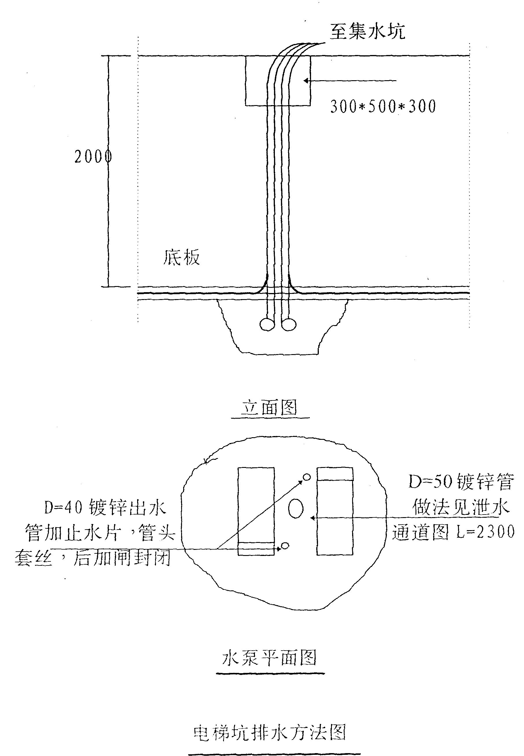

第十节 施工测量
一、主要测量设备：
距离测定用PENTAX MD-20激光测距仪和钢尺，高程测定用PENTSX AL-M水准仪，方向测定用苏州产J2-1光学经纬仪和JG-91激光铅垂仪（射程200米。精度5角秒40000分之一）
二、工程的定位及轴线控制。
根据建设单位提供的建筑红线位置定位，结合本工程特点和施工段划分情况，在现场设如图所示七条控制轴线。
（1）地下室及裙房：
地下室施工时，由于控制轴线端的控制点可以通视，用经纬仪可将控制轴线精确地投测到施工层上。
裙房施工时，用带有转角目镜的经纬仪在建筑物两侧将控制轴线投测到施工层的两边，两点的边线即为控制轴线。由于测站增加。会增加误差积累，加上仪器本身的误差，对中定向误差及环境气候等因素的影响。会造成同一轴线上的两投点产生扭曲。为保证测量精度，消除误差，轴线弹好后，须在楼面上架经纬仪进行检测修正，在误差允许范围时做平差处理。
（2）主楼轴线控制：
从十层开始在如图所示位置设三台激光铅垂仪，纵横两个方向铅垂仪的边线要相互垂直，在其上每一施工层楼板上此留洞Ф200，根据激光束投射到靶盘上的三点的边线即可定出两条相互垂直的控制轴，用经纬仪校正后，便可做为放线的依据。
三、高程测量：
用钢尺控制建筑物高程，从下向上引测，为消除偶然误差，向上引测不少于三个，在每层做好高程标志后，用水准仪检测，在误差范围之内，取三点差平均值。
四、误差要求
1）轴线位移不大于3mm；
2)每层垂直度偏差不大于3mm，总的全垂直度偏差不大于H／1000（H为总高度），且不大于30mm;
3)每层层高允许误差3mm，总高允许偏差30mm。
五、注意事项
1）测量控制点不仅本身要牢固可靠，而目要对其进行栓桩保护。
2）气温与标准温度相差较大时，要对钢尺加尺长改正数。
3）仪器要经常进行检校，各项指标在限差内方可使用。
六、沉降观测：
根据设计要求布置沉降观测点，按国家二级水准要求进行沉降观测为保证沉降观测的准确性 ，委托有经验的专业部门进行沉降观测。

第六章 施工技术组织措施
第一节 工期保证措施
为确保整个工程按期完工，施工进度上要突出“快”字，以施工总进度作为生产管理的中心环节，实行长计划短安排，加强生产协调配合。为确保施工进度采取以下措施：
一、强化项目法管理，推行项目法施工，实行项目经理负责制，设立能协调各方面关系的调度指挥机构。配备素质高、能力强，有开拓精神的管理班子和行政手段，确保施工进度。
二、利用微机, 推行全面计划管理，控制工程进度，建立主要形象进度控制点，运用网络计划跟踪技术和动态管理方法。做到月保旬，旬保月，坚持月平衡、周调度、工期倒排，确保总进度计划实施。
三、按程序组织文明施工。加强施工生产调度，组织协调好土建、安装和装饰的交叉作业和分段流水施工。
四、优化生产要素配置，择优选择技术素质高的专业队伍、加大奖金投入力度，充分发挥企业潜力和职工积极性，提高工作效率和劳动生产力。
五、针对工程特点、采用分段考虑流水施工方法，减少技术间歇，对主要项目集中力量、突出重点，加快施工进度。
六、使用先进的机具，同时加强施工机具的管理，保证机具的运转良好，充分发挥其效能，确保施工正常进行。
七、砼施工掺加高效减水剂，提高砼的早期强度，缩短楼层施工周期。
八、采用真空吸水养护工艺，缩短砼梁板拆模周期，加快施工进度。
九、采用砼自动化搅拌站，及泵送工艺加快施工进度。
十、克服季节性对施工的影响，做到常年均衡施工，减少季节性停歇。加强与气象台联系，提高预见性，提前作好准备工作，确保综合进度的实现。
十一、重点部位、关键项目如钢筋、模板坚持两班作业，砼浇筑、电气配管、安装、装饰坚持三班作业，节假日不休息、，努力加快施工进度。
第二节 质量保证措施
青岛第一百盛工程，地处重要位置，是一幢很有影响的超高层建筑，确保工程质量是重要的前提， 要加强质量管理，以优质工程为目标，结合我局工程质量的现状和特点，积极开展企业创优活动。
一、建立以项目经理为领导、总工程师中间控制、质量检查员基层检查的三级质量管理体系。形成一个横向从土建、安装、装饰及各分包项目；纵向从项目经理到生产班组的质量管理网络。建立高度灵敏的质量信息反馈系统，以试验、技术管理、质量检查为信息中心，负责搜集、传递质量信息，给决策机构对异常情况迅速作出反映，并将新的指令信息、传递到执行机构，调整施工部署，纠正质量偏差，确保优良目标的实现。其质量保证体系图见附录
二、抓好施工准备阶段的质量管理：
1、做好“质量第一”的传统教育工作，强化和提高职工整体素质，定期学习规范、规程、标准、工法，制定工序间的三检制度，严格内控质量标准。挤水份、上等级、达标准，消除质量通病，确保使用功能。
2、按分项和专业，制定高于国际的企业内控工艺质量标准，用工法及工艺卡进行全面技术交底，切实做到施工按现范，操作按现程，质量验收按标准。
3、由于本工程结构复杂，要严格技术交底。为防止电气配管、预留口等的差、漏、错，要派专业放线工检查预留洞、预埋件位置，防止遗漏。
4、按青岛市建委要求管材、水泥、等材料必须有准用证，并征得业主认可。
三、施工测量是建筑施工各项目工程的先行工序，要保证轴线位移，垂直偏差等始终控制在允许范围内，我们中标后，将选派优秀测量员，进行施工投点放线。
四、密切与设计院结合，了解设计意图，掌握图纸细节，弄清结构特点，处理各专业图纸间矛盾。搞好图纸会审，防止漏、错、碰、缺问题出现。编制好施工组织设计。
五、推行全面质量管理，建立分部工程成化目标QC质量活动小组，对重要部位、关键工序、薄弱环节进行质量献策攻关。在施工全过程中，分阶段、设重点、按环节、强化质量控制，确保工程始终处于受控状态之中。
六、按照全面质量管理原理，运用施工质量预控法中的质量程序控制表，开展质量统计分析，掌握质量动态，追踪病“灶”。对症下药，把质量管理从把结果变为管工序质量因素，提高成优率，详见附录六：
七、强化质量监督检查工作，做好外部质量监督，内部质量检查，搞好与监理公司及质量监督站的联系配合，接受指导。每道工序与甲方，监理共同检查，上道工序不合格，不得进行下道工序。在施工中搞好质量员自身的质量跟踪检查，发现问题，坚决予以制止，行使质量否决权、质量控制权、停工权、返工权、奖惩权。
八、运用新工艺、新技术、新材料，提高工程质量。
1、施工现场搅拌站设实验员，加强对泵送砼的管理，运用早期强度检测技术，优化砼级配，调整砼配合比的计量。
2、采用自动砼搅拌站，控制配合比的计量准确度；使用高效减水剂，确保砼品质因素，提高砼质量。
3、竖向和水平受力筋连接，采用电渣压力焊新技术。解决钢筋的可焊性，改善焊接工艺，确保钢筋的接头质量。
4、采用快速拆模施工工艺。
5、应用微机对施工进行管理。
九、加强施工试验工作：
1、设专人负责施工试验工作。
2、制定工程试验计划。
3、对进场的钢材、水泥、砂石、防水材料、装饰材料等都要及时按规定取样做试验，防止把不合格的材料用到工程上。
4、做好砼的同条件养护试块，及时掌握砼强度的发展情况，建立标准养护室，搞好标准养护试块的养生工作。
5、做好砼的试配工作，在砼搅拌前测定砂、石含水率，根据配合比通知单加以调整，砼搅拌后再用坍落度桶测量砼坍落度，然后根据实际情况再加以调整，确保砼强度。
十、加强成品保护：
1、经多次周转使用的钢模变形后，需经钢模平整机，平整焊固后才可投入使用，确保砼表面平整度。
2、钢筋绑扎好后，要及时在过往通道上铺垫木板，防止踩踏，浇筑砼前必须搭马凳。浇筑砼时不要将砼过于集中堆放。
3、楼梯踏步等做完后未达到强度前要封闭，达到强度后方能通过。
十一、把住图审、定位放线、预审复核、沉降观测、材料检验、技术交底，做好施工准备。
十二、强化安装工程的质量管理，实行跟踪检查，发现问题立即补救，不遗留隐患，消除使用功能上的质量通病。
十三、电气配管口无毛刺、加强管道甩头封堵。
十四、技术资料室内工作须和工程进度同步进行，做到建档及时，内容齐全，准确无误，克服散、乱、差情况。
第三节 施工安全技术措施
青岛第一百盛工程量大，施工机械设备用量大，交叉穿插作业多，施工中要认真贯彻“企业负责、行业管理、国家监察、群众监督”的安全生产管理制度，杜绝重大人身伤亡事故和机械事故，一般工伤事故频率控制在2．5%以下，确保安全生产。
一、认真贯彻落实国家和省市企业的安全生产法规、规程，坚持“安全第一，预防为主”的方针，建立建全施工安全检查、监督网络体系，分段分部位做好安全检查与防护，使之做到经常化、制度化、标准化。
二、抓好安全项目经理生产目标责任制管理，落实安全生产责任制，实行“一把手”负责制。建立健全安全保证体系，成立以项目经理为首、项目总工程师领导下的土建和各分包单位领导人组成的安全保证体系。施工队和各分包单位设专职安全员，班组设兼职安全员，落实安全生产责任制，重点是“三长二员”，负责现场的综合管理，做到常备不懈，一抓到底。详见附录四安全保证体系。
三、队伍进场及时进行三级教育，针对工程施工各阶段特点，切实做好“三基”、“三个时间”、“二件事”、“三个结合”、“六防止”教育，提高职工整体安全意识。
四、加强安全管理标准化
1、坚持“五同时”、“三不放过”制度。
2、坚持施工前交底、工后讲评活动。
3、坚持安全周日活动，每周安排一个晚上开展施工队安全活动。
4、坚持定期检查制度，项目经理部每半个月，施工队每周各检查一次。
5、施工现场设有安全标语，危险区设立安全警示标志。
6、特殊工种坚持持证上岗。
五、抓好高空作业防护，防止物体打击和高空坠落。认真使用“三宝”（安全帽、安全带、安全网），加强对“四口”（楼梯口、电梯口、井道口、预留洞口）、“五临边”（脚手架边、坑边……）的设防，现场危险地段设立标志和夜间施工信号。
六、抓好施工现场用电安全管理，要严格按规范、现定要求。使用五芯电缆、铁制配电箱、漏电保护装置等措施。执行“一机一闸”，“一机一保护”，配电开关箱加锁。使用移动电动工具者，穿绝缘鞋、戴绝缘手套，采用36伏安全电压照明。使施工用电安全防护达到定型化，工具化。
七、抓好对塔吊等大型垂直运输机械的管理。塔吊安装、顶升、拆卸作业应设立警戒区，坚持“十不吊”，塔吊不准带病作业，若遇大风、暴雨、浓雾不起钩，起吊重物时不得拖吊和超载起吊，离地0.3米暂停起升，检查安全稳定后运转就位，防止机械伤害和触电事故。
八、四层以下脚手架必须按JG59－80的规定搭设。双排脚手架重点把好脚手架的“连接、承重、检验”三关。严禁在脚手架上堆放重物，并按规定用竹笆进行全封闭，防止物体打击。
九、施工期间，严禁非施工人员进入施工区，外单位参观人员要有专人陪同。
十、施工现场按总平面布景设置围护，对外通道建岗设卡，保证现场安全。
十一、作好防火工作，特别是进入装修阶段，狠抓预防。在每层的楼梯处设灭火器，另每楼层均有临时供水设施，并设有水箱用于消防。
第四节 冬雨季施工措施
一、由于该工程跨越两个冬季，为保证冬季正常施工，特做好以下几点：
1、冬期施工的主要问题是砼与砂浆工程的施工，施工时根据不同的气温掺加早强抗冻剂。
（1）结构施工，除砼中掺加早强抗冻剂外，用草帘封闭外脚手架，砼面采用一层塑料薄模与草帘覆盖、保温、保湿、养护。
（2）装修施工中，外墙采用木框塑料薄膜封闭，必要时室内采用焦炭生火加温，保证环境处于正温。
2、搞好泵管保温工作，把砼浇筑时间尽量安排在白天进行。
3、浇筑时做好测温工作和砼条件养护试块。
4、注意气温发展情况，当气温低于-10℃不进行砼施工。
三、做好钢筋焊接过程中的保温工作，钢筋对焊要在保温棚中进行，电渣压力焊接长竖向钢筋时药盒要尽量晚些拆除，以确保焊头的缓慢冷却。
6、支模时要注意钢模及脚手架上的冰霜，以免事故发生。
二、雨季施工措施：
1、做好天气预报工作，尽量避免在雨天浇筑砼。
2、雨后浇筑砼要根据砂石含水量调整搅拌用水量。
3、砼施工时备有足够的防雨布，以防突降雨时覆盖用。
4、做好塔吊脚手架等高耸物件的防雷与防台风措施。做到塔吊顺风停放，并防止基础下沉。
5、进入现场的设备材料避免堆放在低洼处，露天存放的要垫高加帆布盖好，设备吊装孔要有防雨措施。
6、对临时道路和排水沟要经常维修和疏通，以保证暴雨后能通行和排水。在雨季时准备4台Ф50水泵排水。
7、对路面、脚手架等要铺防滑材料。
8、规划整个施工现场排水，防止雨水灌入基坑。
第五节 环境保护措施
本工程施工现场地处青岛市中心，施工过程中环境保护十分重要。为了不影响旅游城市的市容，故采取如下措施：
一、在场地中做到场地平整，道路场通，照明充足，无长流水、长明灯。建筑垃圾做到日集日清，集中堆放，专人管理，统一搬运。
二、砼搅拌站的污水、冲洗水及其它施工用水要排入临时沉淀池沉淀处理后，再排入市政下水道。为防止施工污水污染，施工临时道路要洒水，搅拌站要安防尘装置，食堂烧无烟煤，设立清烟除尘茶水炉。
三、防止施工噪声污染，尽量减少施工噪声，风动转机要装消声器，压缩机要性能良好并要尽可能低音运转，并尽可能安装在远离临近房屋的地方。控制作业时间，减少夜间施工，以免影响居民休息，不得干扰企业机关的正常工作；
四、要设临时厕所，禁止在现场随地大小便。
五、防止施工车辆运送中随地散落垃圾，如有散落，派专人打扫。落实施工现场“门前三包”。
六、夏季地面洒水防尘，搞好食堂与个人卫生，食堂做到无蚊蝇，无鼠害，无食物中毒，做好防暑降温。
七、现场材料多，垃圾多，场地小，地处市政府机关要地，人流车辆频繁，材料要及时卸货，按规定堆放，凡能夜间运输的料，应尽量夜间运输，天亮前打扫干净。
第六节 现场文明施工管理
一、建立总平面管理及文明施工责任制，实行划区负责制。
二、严格按总平面规划布置临时建筑和施工机具，堆放材料、成品、半成品，埋设临时管线和电路，未经审准不得任意变更。
三．严格按程序组织施工，以正确的施工程序，协调和平衡土建与安装、内部与外部关系，保证工程紧张有序地顺利进行。
四、现场材料堆放要砖成垛，砂成方。原材料及成品要准放整齐，分类、分规格标志清楚，不占用施工道路和作业区。
五、坚持文明施工，提高施工现场标准化、规范化、科学化管理水平，设置标准的“三牌、三图一表”，工地四周封闭，出人口设专人指挥车辆进出。
六、安全标志、防火标志和安全牌要明显醒目，“三保”使用严肃认真。“四口”防护严密周到，施工现场按规定设消防器材，易燃、易爆、剧毒物品有专人专库保管。
七、经常保持施工现场场地平整及道路排水畅通，照明充足，无长流水、长明灯和路障。生活区设立垃圾堆放点，经常清理；施工现场保持工完场清。
八、现场设立治安保卫小组，出入现场一律凭证，各种车辆按指定路线行驶，职工携带物品出门要有出门条，现场不会客，外来单位参加拍摄须经领导批准。
九、六层以上每两层设临时小便斗，在12层、27层、42层设临时厕所，下水管道使用雨水管。
第七节 降低工程成本措施
一、采用电渣压力焊，节约搭接钢材80％以上，提高结构安全度。
二、集中下料，连接配筋，合理搭配长短钢筋接头，减少钢筋断头，降低成本。
三、应用自建自动砼搅拌站，提高工效，节省人力，压缩临设工程。
四、材料到现场，坚持验质、点数、过磅、量方、计账，及时调整劳动力，减少窝工。
五、进行合理的流水作业，加快模板周转，降低工程成本。
六、采用模板早拆体系，节约模板支撑钢管。大量使用定型模板，以钢代木节约木材。
七、运用砼快速测定试验成果，推广浮动优化配合比，严格按配合比施工节约水泥。
八、在砼掺高效减水剂，利用水泥活性，节约水泥用量。
九、安装水表、电表，节约能源，主要材料按定额领料，降低损耗。
十、明确工期目标及奖罚条例，相互制约，互相促进，保证一次成优，避免返工损失。
十一、严格按图纸计算材料用料，确保订购材料数量的准确性。
十二、积极推广应用新技术、新材料，降低工程成本，重点在七项新技术方面推广应用，降低成本。
第八节 主要消防措施
一、消防工作必须列入现场管理重要议事日程，加强领导，建全组织，严格制度，建立现场防火领导小组，统筹施工现场生活区等消防安全工作。定期与不定朝开展防火检查，整治隐患。
二、对消防员进行培训，熟练掌握消防的操作规程。请专职消防员对现场所有管理人员及工人进行消防常识教育，演示常用灭火器的操作。
三、在施工现场，每层楼梯设大容量灭火器，确保消防安全。
四、施工现场可燃气体及助燃气体如乙炔和氧气、汽油、油漆等不得混乱堆放，防止露天暴晒。按施工现场有关规定配备消防器材，对易燃、易爆、剧毒物品设专库专人管理，严格控制电焊、气焊地盘位置，采取保证消防用水的措施。
五、设置足够的消防设备，易燃。易爆、剧毒物品不得进人现场，少量存入要专人管理，楼层采用低压行灯变压器，不准使用碘钨灯。
第九节 现场施工通信联络
一、现场管理人员配备10部无线电对讲机。
二、塔吊指挥采用哨、旗及对讲机。
三、砼泵采用电铃进行开泵、停泵调度。

第七章 主要技术经济指标
一、工期：12层及以下21个月交工，全部30个月交工。
二、质量：所有分部分项合格率100％，优良率80%。整个工程竣工验收为优良，争取省部优奖。
三、安全与消防，在施工过程中无大的重大伤亡事故年度轻伤频率不超过2.5％。安全防护检查达标80分。杜绝发生重大事故。
四、劳动生产率（土建）100000元／人年；
五、单方用工，控制在7个／每平方米；
六、机械利用率70％，机械完好率95％；
七、场容管理，文明施工检查达到80分以上；
八、三大材料节约指标：以钢代木，木材节约30％，钢材节约2％，水泥节约2％。
附录6
主要机械设备表
项  次 | 名称 | 规格 | 功率 | 数量 | 项  次 | 名称 | 规格 | 功率 | 数量
1 | 波坦塔吊 | F0/238 | 100KW | 1 | 13 | 圆锯 |  | 3KW
2 | 波坦塔吊 | F0/238 | 100KW | 1 | 14 | 平刨 |  | 3KW
3 | 砼固定泵 | HBT50 | 90KW | 2 | 15 | 砼振动棒 | 插式 | 1.5KW | 10
4 | 施工电梯 | 双笼 | 15KW | 2 | 16 | 平板式振动器 |  | 1.5KW | 2
5 | 砂浆搅拌机 |  | 3KW | 2 | 17 | 潜水泵 | 20m³/h | 5.5KW | 10
6 | 砂浆砼搅拌机 | 强制式 | 15KW | 1 | 18 | 柴油发电机 |  | 120KW | 2
7 | 对焊机 |  | 100KW | 2 | 19 | 砼输送灌车 | 6m³/h |  | 8
8 | 电渣压力机 |  | 63KW | 3 | 20 | 装载机 | ZL50 |  | 1
9 | 电焊机 |  | 20KW | 15 | 21 | 装载机 | ZL40 |  | 1
10 | 钢筋弯曲机 |  | 7KW | 2 | 22 | 水泥运输灌车 | 20T |  | 3
11 | 钢筋切断机 |  |  | 2 | 23 | 货车 | 8T |  | 1
12 | 钢模平整机 |  |  | 1 | 24 | 货车 | 10T |  | 1

附录7
主要劳动力需用表（土建工程）
序号 | 工种 | 单位 | 人数 | 序号 | 工种 | 单位 | 人数
1 | 模工 | 人 | 250 | 10 | 瓦工 | 人 | 100
2 | 钢筋工 | 人 | 200 | 11 | 木工 | 人 | 20
3 | 砼工 | 人 | 80 | 12 | 金属工 | 人 | 4
4 | 架子工 | 人 | 20 | 13 | 涂料工 | 人 | 40
5 | 电工 | 人 | 4
6 | 保卫人员 | 人 | 6
7 | 机械工 | 人 | 60
8 | 机修工 | 人 | 2
9 | 抹灰工 | 人 | 80

附录8
主要材料料具计划表
序号 | 品种 | 规格 | 单位 | 数量 | 产地 | 序号 | 品种 | 规格 | 单位 | 数量 | 产地
1 | 架料钢管 | Ф48 | T | 800 | 鞍钢 | 24 | 加气砼 |  | m³ | 9200 | 淄博
2 | 扣件 | 铸铁扣件 | 个 | 8000 | 马钢 | 25 | 泰柏板 |  | m² | 7140
3 | 钢模板 | 组合钢模 | H2 | 18500 | 鞍钢 | 26 | 无缝管 | D100 | m | 227
4 | 模板材 |  | H2 | 2400 |  | 27 | 无缝管 | D150 | m | 100
5 | 乳胶漆 |  | T | 15 |  | 28 | 无缝管 | D200 | m | 1084
6 | 竹片 |  | m² | 6200 |  | 29
7 | 槽钢 |  | T | 20 | 青钢 | 30
8 | 扁钢 |  | T | 45 |  | 31 | 木门 |  | m² | 2800
9 | 钢板 |  | T | 95 |  | 32 | 砼 | C20-C40 | m³ | 47500
10 | 电焊条 |  | T | 12 | 淄博 | 33 | 砼 | C45-C60 | m³ | 2100
11 | 氧气 |  | m³ | 320 | 青岛 | 34 | 砂浆 |  | m³ | 5200
12 | 电焊剂 |  | T | 56 | 柳州 | 35 | 中砂 |  | m³ | 120000
13 | BW止水条 |  | m | 2800 | 潍坊 | 36 | 石子 |  | m³ | 53600
14 | 木材 |  | m³ | 250 |  | 37 | 钢筋 | 06-10 | T | 2009 | 首钢济钢  青钢承钢  包钢莱钢  鞍钢
15 | 角钢 |  | T | 2.5 | 济钢 | 38 | 钢筋 | 012-22 | T | 4980 | 首钢济钢  青钢承钢  包钢莱钢  鞍钢
16 | 水泥 | 525# | T | 21000 | 鲁南  淄博 | 39 | 钢筋 | 025 | T | 6321 | 首钢济钢  青钢承钢  包钢莱钢  鞍钢
17 | 水泥 | 425# | T | 28000 | 淄博 | 40 | 钢筋 | 028 | T | 100 | 首钢济钢  青钢承钢  包钢莱钢  鞍钢
18 | UEA |  | T | 780 | 寿光 | 41 | 钢筋 | 030-32 | T | 416 | 首钢济钢  青钢承钢  包钢莱钢  鞍钢
19 | F矿粉 |  | T | 2200 | 莱西 | 42
20 | 橡胶止水带 |  | m | 140 | 青岛 | 43
21 | 减水剂 |  | T | 280 | 吉林 | 44
22 | 三元乙丙卷材 |  | m² | 21000 | 藤州 | 45
23 | 红砖 |  | m³ | 120000 | 青岛 | 46

施工进度计划编制说明
1、本计划按一、二期不间断施工，无变更编制；
2、按1996年3月1日开工，21个月12层及以下竣工，30个月全部竣工编制，分7个进度控制点：
第一进度控制点：1996年7月10日（开工后4.4个月）地下室主体完；
第二进度控制点：1996年11月30日（开工后9个月）12层及地下室主体完；
第三进度控制点：1997年4月30日（开工后14个月）12层及以下粗装修和装支管打压保温完；
第四进度控制点：1997年6月15日（开工后15.5个月）主楼主体完；
第五进度控制点：1997年11月30日（开工后21个月）12层以下交工验收；
第六进度控制点：1998年1月30日（开工后23个月）12层以上粗装修安装支管打压保温完；
；
第七进度控制点：1998年8月30日（开工后30个月）12层以上交工验收；
1、计划共4部分：
- 12层及以下主体施工计划；
- 12层及以下装修施工计划；
- 12层及以下安装施工计划；
- 12层及以上施工计划；
各分部分项工程的详细计划见后。

12层及以下主体工程施工计划
工程名称 | 工程量 | 人数 | 施工  天数 | 1996年 |  |  |  |  |  |  |  |  |  |  |  |  |  |  |  |  |  |  |  |  |  |  |  |  |  |  |  |  |  | 日历  累计月  备注
 |  |  |  | 1 |  |  | 2 |  |  | 3 |  |  | 4 |  |  | 5 |  |  | 6 |  |  | 7 |  |  | 8 |  |  | 9 |  |  | 10 |  |  | 日历  累计月  备注
施工准备 | 5900m² | 40 | 5
底板防水 | 7900m³ | 100 | 10
底板 | 5200m² | 400 | 30
地下5层 | 5200m² | 600 | 20
地下4层 | 5200m² | 600 | 16
地下3层 | 5200m² | 600 | 16
地下2层 | 5200m² | 600 | 16
地下1层 | 5200m² | 600 | 16
1层 | 4100m² | 600 | 14
2层 | 4500m² | 600 | 13
3层 | 4500m² | 600 | 12
4层 | 4500m² | 600 | 12
5层 | 4500m² | 600 | 12
6层 | 4500m² | 600 | 12
7层 | 4500m² | 600 | 12
8层 | 4500m² | 600 | 12
9层 | 3900m² | 600 | 12
10层 | 3900m² | 500 | 10
11层 | 3200m² | 500 | 10
12层 | 2600m² | 500 | 10
1号塔机安装 | 1台 |  | 10
2号塔机安装 | 1台 |  | 10
后浇带
地下室外墙防水 | 7200m² | 20 | 60 |  |  |  |  |  |  |  |  |  |  |  |  |  |  |  |  |  |  |  |  |  |  |  |  |  |  |  |  |  |  | -2层结构分段完后分段插入
回填土 | 21000m² | 30 | 60
1号施工电梯安装 | 1台 |  | 10
2号施工电梯安装 | 1台 |  | 15
注：1.各项工程的施工天数是指占用总工期的天数。2.在1996.7.10日完成地下主体，1996.11.30日完成12层及以下主体。

12层及以下装修工程施工计划
部位 | 工程名称 | 工程量 | 人数 | 施工  天数 | 1996  4.1 5.1 6.1 7.1 8.1 9.1 10.1 11.1 12.1 |  |  |  |  |  |  |  |  |  | 1997  1.1 2.1 3.1 4.1 5.1 6.1 7.1 8.1 9.1 10.1 11.1 12.1 |  |  |  |  |  |  |  |  |  |  |  | 1998  1.1 2.1 3.1 4.1 5.1 6.1 7.1 8.1 |  |  |  |  |  |  |  | 日 历  累 计 月  备 注
 |  |  |  |  | 1 | 2 | 3 | 4 | 5 | 6 | 7 | 8 | 9 | 10 | 11 | 12 | 13 | 14 | 15 | 16 | 17 | 18 | 19 | 20 | 21 | 22 | 23 | 24 | 25 | 26 | 27 | 28 | 29 | 30 | 日 历  累 计 月  备 注
精装修区域 | —1～12层砌筑 | 7600m³ | 50 | 150 |  |  |  |  |  |  |  |  |  |  |  |  |  |  |  |  |  |  |  |  |  |  |  |  |  |  |  |  |  |  | 由总承包单位施工
精装修区域 | —1～12层顶、墙抹灰 | 7800m² | 60 | 210 |  |  |  |  |  |  |  |  |  |  |  |  |  |  |  |  |  |  |  |  |  |  |  |  |  |  |  |  |  |  | 由总承包单位施工
精装修区域 | —1～12层墙镶帖 | 4300m² | 40 | 90
精装修区域 | —1～12层砂浆地面 | 7100m² | 40 | 90 |  |  |  |  |  |  |  |  |  |  |  |  |  |  |  |  |  |  |  |  |  |  |  |  |  |  |  |  |  |  | 由总承包单位施工
精装修区域 | —1～12镶贴地面 | 5100m² | 40 | 90
精装修区域 | —1～12层门窗框安装 | 1490m² | 12 | 90 |  |  |  |  |  |  |  |  |  |  |  |  |  |  |  |  |  |  |  |  |  |  |  |  |  |  |  |  |  |  | 由指定分包单位施工
精装修区域 | 精装修 |  |  | 180 |  |  |  |  |  |  |  |  |  |  |  |  |  |  |  |  |  |  |  |  |  |  |  |  |  |  |  |  |  |  | 由指定分包单位施工
精装修区域 | 外粗装修 |  | 40 | 90 |  |  |  |  |  |  |  |  |  |  |  |  |  |  |  |  |  |  |  |  |  |  |  |  |  |  |  |  |  |  | 包括铝窗框、幕墙龙骨安装
精装修区域 | 9—12层精装修 |  |  | 60 |  |  |  |  |  |  |  |  |  |  |  |  |  |  |  |  |  |  |  |  |  |  |  |  |  |  |  |  |  |  | 由指定分包单位施工
精装修区域 | 2—8层外精装修 |  |  | 90 |  |  |  |  |  |  |  |  |  |  |  |  |  |  |  |  |  |  |  |  |  |  |  |  |  |  |  |  |  |  | 由指定分包单位施工
精装修区域 | 1层外精装修 |  |  | 60 |  |  |  |  |  |  |  |  |  |  |  |  |  |  |  |  |  |  |  |  |  |  |  |  |  |  |  |  |  |  | 由指定分包单位施工
后  勤  区  域 | —5～2层砌筑 | 1560m³ | 20 | 210 |  |  |  |  |  |  |  |  |  |  |  |  |  |  |  |  |  |  |  |  |  |  |  |  |  |  |  |  |  |  | 配合设备安装进行
后  勤  区  域 | 顶、墙抹灰 | 46000m² | 30 | 180 |  |  |  |  |  |  |  |  |  |  |  |  |  |  |  |  |  |  |  |  |  |  |  |  |  |  |  |  |  |  | 地下室、配电间、风机房、楼梯间等
后  勤  区  域 | 墙镶贴 | 8100m² | 40 | 90
后  勤  区  域 | 砂浆地面 | 7100m² | 20 | 180 |  |  |  |  |  |  |  |  |  |  |  |  |  |  |  |  |  |  |  |  |  |  |  |  |  |  |  |  |  |  | 地下室、配电间、风机房、楼梯间等
后  勤  区  域 | 镶贴地面 | 4000m² | 30 | 90
后  勤  区  域 | 门窗框安装 | 730m² | 5 | 180
后  勤  区  域 | 高低压配电间装修 |  | 40 | 90 |  |  |  |  |  |  |  |  |  |  |  |  |  |  |  |  |  |  |  |  |  |  |  |  |  |  |  |  |  |  | 包括砌筑、墙、地面抹灰
后  勤  区  域 | 墙面层工程 | 11700m² | 40 | 90 |  |  |  |  |  |  |  |  |  |  |  |  |  |  |  |  |  |  |  |  |  |  |  |  |  |  |  |  |  |  | 油漆、涂料等，包括修区域内的
后  勤  区  域 | 门窗扇、面层工程 | 4400m² | 40 | 60 |  |  |  |  |  |  |  |  |  |  |  |  |  |  |  |  |  |  |  |  |  |  |  |  |  |  |  |  |  |  | 扇安装和油漆，包括精装修区域内的
后  勤  区  域 | 屋面工程 | 3229m² | 60 | 90
后  勤  区  域 | 室外工程 |  | 120 | 90
收 尾 |  |  | 250 | 30
注：精装修区域是指需由指定分包单位进行精装修的部位；后勤区域是指各层机房、车库、消防楼梯等，只要指-2～-5层，12层。

12层及以下安装工程施工计划
部位 | 工程名称 |  | 工程量 | 人数 | 施工  天数 | 1996  4.1 5.1 6.1 7.1 8.1 9.1 10.1 11.1 12.1 |  |  |  |  |  |  |  |  |  | 1997  1.1 2.1 3.1 4.1 5.1 6.1 7.1 8.1 9.1 10.1 11.1 12.1 |  |  |  |  |  |  |  |  |  |  |  | 1998  1.1 2.1 3.1 4.1 5.1 6.1 7.1 8.1 |  |  |  |  |  |  |  | 日 历  累 计 月  备 注
 |  |  |  |  |  | 1 | 2 | 3 | 4 | 5 | 6 | 7 | 8 | 9 | 10 | 11 | 12 | 13 | 14 | 15 | 16 | 17 | 18 | 19 | 20 | 21 | 22 | 23 | 24 | 25 | 26 | 27 | 28 | 29 | 30 | 日 历  累 计 月  备 注
电  气 | 机电预留预埋 |  |  |  | 330 |  |  |  |  |  |  |  |  |  |  |  |  |  |  |  |  |  |  |  |  |  |  |  |  |  |  |  |  |  |  | 各分项随主体、墙体进行
电  气 | 线路布设 |  |  |  | 150 |  |  |  |  |  |  |  |  |  |  |  |  |  |  |  |  |  |  |  |  |  |  |  |  |  |  |  |  |  |  | 母线、配电箱体等
电  气 | 高低压配电室 |  |  |  | 90 |  |  |  |  |  |  |  |  |  |  |  |  |  |  |  |  |  |  |  |  |  |  |  |  |  |  |  |  |  |  | 变压器、配电柜等
电  气 | 调试 |  |  |  | 60
电  气 | 装修配合 |  |  |  | 180 |  |  |  |  |  |  |  |  |  |  |  |  |  |  |  |  |  |  |  |  |  |  |  |  |  |  |  |  |  |  | 穿线、灯具安装等
电  气 | 主管安装 |  |  |  | 210
电  气 | 支管安装 |  |  |  | 210 |  |  |  |  |  |  |  |  |  |  |  |  |  |  |  |  |  |  |  |  |  |  |  |  |  |  |  |  |  |  | 冷热水管等
电  气 | 打压保温 |  |  |  | 80
电  气 | 设备安装 |  |  |  | 240 |  |  |  |  |  |  |  |  |  |  |  |  |  |  |  |  |  |  |  |  |  |  |  |  |  |  |  |  |  |  | 泵、水处理等
电  气 | 室外给排水 |  |  |  | 60
电  气 | 调试 |  |  |  | 60
电  气 | 装修配合 |  |  |  | 180 |  |  |  |  |  |  |  |  |  |  |  |  |  |  |  |  |  |  |  |  |  |  |  |  |  |  |  |  |  |  | 包括卫生洁具安装等
给排水 | 主管安装 |  |  |  | 185
给排水 | 支管安装 |  |  |  | 180
给排水 | 打压保温 |  |  |  | 60
给排水 | 设备安装 |  |  |  | 210 |  |  |  |  |  |  |  |  |  |  |  |  |  |  |  |  |  |  |  |  |  |  |  |  |  |  |  |  |  |  | 水泵、防火卷帘等
给排水 | 消防自控 |  |  |  | 240
给排水 | 调试 |  |  |  | 60
给排水 | 装修配合 |  |  |  | 180 |  |  |  |  |  |  |  |  |  |  |  |  |  |  |  |  |  |  |  |  |  |  |  |  |  |  |  |  |  |  | 喷淋头、消防栓等
通风空调 | 主管安装 |  |  |  | 210 |  |  |  |  |  |  |  |  |  |  |  |  |  |  |  |  |  |  |  |  |  |  |  |  |  |  |  |  |  |  | 风管、空调水管等
通风空调 | 支管安装 |  |  |  | 180
通风空调 | 打压保温 |  |  |  | 80
通风空调 | 设备安装 |  |  |  | 210 |  |  |  |  |  |  |  |  |  |  |  |  |  |  |  |  |  |  |  |  |  |  |  |  |  |  |  |  |  |  | 冷冻机、冷却塔、风机、泵、风机盘管
通风空调 | 调试 |  |  |  | 60
通风空调 | 装修配合 |  |  |  | 180 |  |  |  |  |  |  |  |  |  |  |  |  |  |  |  |  |  |  |  |  |  |  |  |  |  |  |  |  |  |  | 盘管风口等
电  梯 |  | 13#—16#电梯 |  |  | 150
 |  | 自动扶梯 |  |  | 180
燃气弱点 |  | 燃气 |  |  | 60
 |  | 通讯、音响、广播 |  |  | 330
 |  | 自动化（BAS） |  |  | 330
 |  | 保安系统闭路电视 |  |  | 330
注：1.各分部分项工程的主、支管的安装，包括打压保温，在1996.5.30日完成。

12层以上施工计划
分部 | 工程名称 |  | 工程量 | 人数 | 施工  天数 | 1996  4.1 5.1 6.1 7.1 8.1 9.1 10.1 11.1 12.1 |  |  |  |  |  |  |  |  |  | 1997  1.1 2.1 3.1 4.1 5.1 6.1 7.1 8.1 9.1 10.1 11.1 12.1 |  |  |  |  |  |  |  |  |  |  |  | 1998  1.1 2.1 3.1 4.1 5.1 6.1 7.1 8.1 |  |  |  |  |  |  |  | 日 历  累 计 月  备 注
 |  |  |  |  |  | 1 | 2 | 3 | 4 | 5 | 6 | 7 | 8 | 9 | 10 | 11 | 12 | 13 | 14 | 15 | 16 | 17 | 18 | 19 | 20 | 21 | 22 | 23 | 24 | 25 | 26 | 27 | 28 | 29 | 30 | 日 历  累 计 月  备 注
主  体 | 13-37层 |  | 1900m²*25 | 450 | 140
主  体 | 38-41层 |  | 1440m²*4 | 450 | 20
主  体 | 42-49层 |  | 1230m²*8 | 450 | 35
主  体 | 钢顶 |  |  |  | 40
装  修 | 砌体 |  | 9900m³ | 50 | 195
装  修 | 门窗 |  | 2200m² | 15 | 210 |  |  |  |  |  |  |  |  |  |  |  |  |  |  |  |  |  |  |  |  |  |  |  |  |  |  |  |  |  |  | 框
装  修 | 顶、墙抹灰 |  | 6300m² | 60 | 195
装  修 | 墙镶贴 |  | 16200m² | 60 | 90
装  修 | 砂浆地面 |  | 23000m² | 40 | 160
装  修 | 镶贴地面 |  | 16200m² | 60 | 100
装  修 | 门窗安装，油漆 |  | 4400m² | 30 | 60
装  修 | 顶、墙面层涂料 |  | 22000m² | 40 | 90
装  修 | 精装修 |  |  |  | 180
装  修 | 外装修 |  |  |  | 105 |  |  |  |  |  |  |  |  |  |  |  |  |  |  |  |  |  |  |  |  |  |  |  |  |  |  |  |  |  |  | 砂浆面、铝合金窗、玻璃幕
装  修 | 外墙喷涂 |  |  |  | 90
装  修 | 室外工程 |  |  |  | 60
装  修 | 屋面工程 |  | 2300m² | 40 | 60
安  装 | 电气工程 |  |  |  | 390
安  装 | 给排水 |  |  |  | 390
安  装 | 采暖通风空调 |  |  |  | 390
安  装 | 消防 |  |  |  | 390
安  装 | 设备安装 |  |  |  | 0
安  装 | 装修配合 |  |  |  | 180
安  装 | 1#-12#电梯 |  |  |  | 240
安  装 | 擦窗机安装 |  |  |  | 60
安  装 | 弱电 |  |  |  | 420
 |  | 试车调试 |  |  | 60
 |  | 1号塔机拆除
 |  | 2号塔机拆除
 |  | 1号施工电梯拆除
 |  | 1号塔机拆除
收 尾 |  |  |  |  | 330
注：1.安装各分部分项工程的主、支管的安装，在1998。1。30日完成

